**ФЕДЕРАЛЬНОЕ АГЕНТСТВО ЖЕЛЕЗНОДОРОЖНОГО ТРАНСПОРТА**

Федеральное государственное бюджетное образовательное учреждение высшего образования

**«Петербургский государственный университет путей сообщения**

**Императора Александра I»**

**(ФГБОУ ВО ПГУПС)**

**Калужский филиал ПГУПС**

УТВЕРЖДАЮ

Заместитель директора по УР

\_\_\_\_\_\_\_\_\_\_\_\_ Полевой А.В.

*«****\_\_\_****» \_\_\_\_\_\_\_\_\_\_ 20\_\_г*.

**ФОНД ОЦЕНОЧНЫХ СРЕДСТВ УЧЕБНОЙ ДИСЦИПЛИНЫ**

**ЕН.01. МАТЕМАТИКА**

***для специальности***

23.02.01 Организация перевозок и управление на транспорте (по видам)

Квалификация **– Техник**

вид подготовки - базовая

Форма обучения - очная

Калуга

2020

|  |  |
| --- | --- |
| Рассмотрено на заседании ЦК  математических и общих естественнонаучных дисциплин  протокол № \_\_\_\_ от «\_\_\_\_»\_\_\_\_\_\_\_\_\_\_\_20\_\_\_г.  Председатель\_\_\_\_\_\_\_\_\_\_\_\_\_\_\_\_\_/Серегина Е.В./ |  |

Фонд оценочных средств разработан на основе Федерального государственного образовательного стандарта среднего профессионального образования и рабочей программы учебной дисциплины ЕН.01. Математика.

**Разработчик ФОС:**

Калинкина Г.Е., преподаватель Калужского филиала ПГУПС

***Рецензент:***

Макаренко Е.Ю., преподаватель Калужского филиала ПГУПС

**СОДЕРЖАНИЕ**

|  |  |  |
| --- | --- | --- |
| **1** | **ПАСПОРТ ФОНДА ОЦЕНОЧНЫХ СРЕДСТВ …………………….** | **4** |
| **2** | **РЕЗУЛЬТАТЫ ОСВОЕНИЯ УЧЕБНОЙ ДИСЦИПЛИНЫ, ПОДЛЕЖАЩИЕ ПРОВЕРКЕ …………………………………………** | **5** |
| **3** | **ОЦЕНКА ОСВОЕНИЯ УЧЕБНОЙ ДИСЦИПЛИНЫ ……………...** | **9** |
| **3.1** | **ФОРМЫ И МЕТОДЫ ОЦЕНИВАНИЯ ……………………………...** | **9** |
| **3.2** | **ТИПОВЫЕ ЗАДАНИЯ ДЛЯ ПРОВЕДЕНИЯ ТЕКУЩЕГО КОНТРОЛЯ УСПЕВАЕМОСТИ ……………………………………...** | **12** |
| **4** | **ОЦЕНОЧНЫЕ МАТЕРИАЛЫ ДЛЯ ПРОМЕЖУТОЧНОЙ АТТЕСТАЦИИ ПО УЧЕБНОЙ ДИСЦИПЛИНЕ …………………...** | **25** |
| **ПРИЛОЖЕНИЕ………………………………………………………………...** | | **31** |

1. **ПАСПОРТ ФОНДА ОЦЕНОЧНЫХ СРЕДСТВ**

В результате освоения учебной дисциплины ЕН.01. Математика обучающийся должен обладать следующими умениями, знаниями, общими и профессиональными компетенциями, предусмотренными ФГОС СПО по специальности 23.02.01 Организация перевозок и управление на транспорте (по видам) для базового вида подготовки специалистов среднего звена среднего профессионального образования.

Объектами контроля и оценки являются умения, знания, общие и профессиональные компетенции:

|  |  |
| --- | --- |
| **Объекты контроля и оценки** | **Объекты контроля и оценки** |
| **У1** | применять математические методы дифференциального и интегрального исчисления для решения профессиональных задач |
| **У2** | применять основные положения теории вероятностей и математической статистики в профессиональной деятельности |
| **У3** | использовать приемы и методы математического синтеза и анализа в различных профессиональных ситуациях |
| **З1** | основные понятия и методы математическо-логического синтеза и анализа логических устройств |
| **З2** | решать прикладные электротехнические задачи методом комплексных чисел |
| **ОК 1** | Понимать сущность и социальную значимость своей будущей профессии, проявлять к ней устойчивый интерес. |
| **ОК 2** | Организовывать собственную деятельность, выбирать типовые методы и способы выполнения профессиональных задач, оценивать их эффективность и качество. |
| **ОК 3** | Принимать решения в стандартных и нестандартных ситуациях и нести за них ответственность. |
| **ОК 4** | Осуществлять поиск и использование информации, необходимой для эффективного выполнения профессиональных задач, профессионального и личностного развития. |
| **ОК 5** | Использовать информационно-коммуникационные технологии в профессиональной деятельности. |
| **ОК 6** | Работать в коллективе и команде, эффективно общаться с коллегами, руководством, потребителями. |
| **ОК 7** | Брать на себя ответственность за работу членов команды (подчиненных), результат выполнения заданий. |
| **ОК 8** | Самостоятельно определять задачи профессионального и личностного развития, заниматься самообразованием, осознанно планировать повышение квалификации. |
| **ОК 9** | Ориентироваться в условиях частной смены технологий в профессиональной деятельности. |
| **ПК 1.3** | Оформлять документы, регламентирующие организацию перевозочного процесса. |
| **ПК 2.1** | Организовывать работу персонала по планированию и организации   перевозочного процесса. |
| **ПК 3.1** | Организовывать работу персонала по обработке перевозочных документов и осуществлению расчетов за услуги, предоставляемые транспортными организациями |

Формой промежуточной аттестации по учебной дисциплине является *дифференцированный зачет.*

1. **РЕЗУЛЬТАТЫ ОСВОЕНИЯ УЧЕБНОЙ ДИСЦИПЛИНЫ, ПОДЛЕЖАЩИЕ ПРОВЕРКЕ**

В результате аттестации по учебной дисциплине осуществляется комплексная проверка следующих умений и знаний, а также динамика формирования общих и профессиональных компетенций:

|  |  |  |
| --- | --- | --- |
| Результаты обучения: умения, знания, общие и профессиональные компетенции | Показатели оценки результата | Форма контроля  и оценивания |
| **Умения:** | | |
| У1.Применять математические методы дифференциального и интегрального исчисления для решения профессиональных задач | -выполнение практических занятий;  - обоснование выбранных значений;  **-** оценка результата выполнения задания;  -оформление отчётов практических занятий | *- практическое занятие;*  *- дифференцированный зачет.* |
| У2.Применять основные положения теории вероятностей и математической статистики в профессиональной деятельности | -выполнение практических занятий;  - обоснование выбранных значений;  **-** оценка результата выполнения заданий | *- практическое занятие;*  *- дифференцированный зачет.* |
| У3.Использовать приемы и методы математического синтеза и анализа в различных профессиональных ситуациях | - выполнение практических занятий;  - обоснование выбранных значений;  **-** оценка результата выполнения заданий | *- практическое занятие;*  *- дифференцированный зачет.* |
| **Знания:** | | |
| З1.Основные понятия и методы математическо-логического синтеза и анализа логических устройств | - знание основных понятий и методов математическо-логического синтеза и анализа логических устройств. | *- устный опрос;*  *-самостоятельная работа;*  *- практическое занятие;*  *- дифференцированный зачет* |
| З2.Решать прикладные электротехнические задачи методом комплексных чисел | - умело и грамотно решать прикладные задачи методом комплексных чисел. | *устный опрос;*  *- практическое занятие;*  *- дифференцированный зачет* |
| **Общие компетенции:** | | |
| ОК 1. Понимать сущность и социальную значимость своей будущей профессии, проявлять к ней устойчивый интерес. | изложение сущности перспективных технических новшеств | *- устный опрос;*  *- практическое занятие* |
| ОК 2. Организовывать собственную деятельность, выбирать типовые методы и способы выполнения профессиональных задач, оценивать их эффективность и качество. | обоснование выбора и применения методов и способов решения профессиональных задач в области разработки технологических процессов;  демонстрация эффективности и качества выполнения профессиональных задач | *- устный опрос;*  *- практическое занятие* |
| ОК 3. Принимать решения в стандартных и нестандартных ситуациях и нести за них ответственность. | демонстрация способности принимать решения в стандартных и нестандартных ситуациях и нести за них ответственность | *- устный опрос;*  *- практическое занятие* |
| ОК 4. Осуществлять поиск и использование информации, необходимой для эффективного выполнения профессиональных задач, профессионального и личностного развития. | нахождение и использование информации для эффективного выполнения профессиональных задач, профессионального и личностного развития | *- устный опрос;*  *- практическое занятие* |
| ОК 5. Использовать информационно-коммуникационные технологии в профессиональной деятельности. | демонстрация навыков использования информационно-коммуникационные технологии в профессиональной деятельности | *- устный опрос;*  *- практическое занятие* |
| ОК 6. Работать в коллективе и команде, эффективно общаться с коллегами, руководством, потребителями. | взаимодействие с обучающимися, преподавателями и мастерами в ходе обучения | *- устный опрос;*  *- практическое занятие* |
| ОК 7. Брать на себя ответственность за работу членов команды (подчиненных), результат выполнения заданий. | проявление ответственности за работу команды, подчиненных, результат выполнения заданий | *- устный опрос;*  *- практическое занятие* |
| ОК 8. Самостоятельно определять задачи профессионального и личностного развития, заниматься самообразованием, осознанно планировать повышение квалификации. | планирование обучающимся повышения личностного и квалификационного уровня | *- устный опрос;*  *- практическое занятие* |
| ОК 9. Ориентироваться в условиях частной смены технологий в профессиональной деятельности. | проявление интереса к инновациям в профессиональной области | *- устный опрос;*  *- практическое занятие* |
| **Профессиональные компетенции** | | |
| ПК 1.3. Оформлять документы, регламентирующие организацию перевозочного процесса. | ведение технической документации в соответствии с нормативными документами;  использование документов, регламентирующих безопасность движения на транспорте | *- устный опрос;*  *- практическое занятие* |
| ПК 2.1. Организовывать работу персонала по планированию и организации   перевозочного процесса. | результативность информационного поиска;  определение количественных и качественных показателей работы железнодорожного транспорта;  выполнение построения графика движения поездов; | *- устный опрос;*  *- практическое занятие* |
| ПК 3.1. Организовывать работу персонала по обработке  перевозочных документов и осуществлению расчетов за услуги, предоставляемые транспортными организациями | определение тарифных расстояний;  выполнение расчетов провозных плат и сборов за перевозку грузов | *устный опрос;*  *- практическое занятие* |

1. **ОЦЕНКА ОСВОЕНИЯ УЧЕБНОЙ ДИСЦИПЛИНЫ**
   1. **ФОРМЫ И МЕТОДЫ ОЦЕНИВАНИЯ**

Предметом оценки служат умения и знания, предусмотренные ФГОГС СПО по дисциплине ЕН.01. Математика, направленные на формирование общих и профессиональных компетенций.

Контроль и оценка освоения учебной дисциплины по разделам и темам:

|  |  |  |  |  |  |
| --- | --- | --- | --- | --- | --- |
| Элементы учебной дисциплины | | Формы и методы контроля | | | |
| Текущий контроль | | Промежуточная аттестация | |
| Форма контроля | Проверяемые У, З, ОК, ПК | Форма контроля | Проверяемые У, З, ОК, ПК |
| Тема 1.1. Дифференциальное и интегральное исчисление | | **Устный опрос**  **Практические занятия №1-7**   1. Вычисление пределов 2. Вычисление производной сложных функций 3. Выполнение задач на исследование функций. 4. Решение задач на приложения производной 5. Вычисление простейших определенных интегралов 6. Вычисление определённых интегралов методом подстановки 7. Решение задач на приложения определённого интеграла | У1, З1, ОК 2., ОК 3.  ПК 1.3. | *Дифференцированный зачет* | У1, У2, У3, З1, З2 |
| Тема 1.2. Обыкновенные дифференциальные уравнения | | **Устный опрос**  **Практическое занятие №8-11**   1. Решение дифференциальных уравнений первого порядка с разделяющимися переменными 2. Решение неоднородных дифференциальных уравнений первого порядка. 3. Решение неполных дифференциальных уравнений второго порядка. 4. Решение дифференциальных уравнений второго порядка с постоянными коэффициентами | У1, З1, З2  ОК 2.  ОК 6.  ОК 7.  ОК 8. |
| Тема 1.3. Ряды | | **Устный опрос**  **Практические занятия №12**  Определение сходимости числовых рядов. Решение прикладных задач на применение признака сходимости Даламбера | У1, З1, ОК 2.  ОК 4. |
| Тема 2.1. Основы теории множеств | | **Устный опрос**  **Практические занятия №13**  Выполнение операций над множествами**.** | У1, З1, ОК 2.  ОК 3. |
| Тема 2.2. Основы теории графов | | **Устный опрос**  **Практические занятия №14**  Построение графа по условию ситуационных задач | У1, З1, ОК 1, ОК 9.  ПК 1.3.  ПК 2.1.  ПК 3.1. |
| Тема 3.1. Вероятность. Теоремы сложения и умножения вероятностей | | **Устный опрос**  **Практические занятия №15-17**   1. Решение комбинаторных задач. 2. Решение задач на определение вероятности события. 3. Решение задач на применение теорем о вероятности суммы и произведения событий | У2, З1, ОК 4, ОК 5.  ОК 6, ОК 7, ОК 8. |
| Тема 3.2. Случайная величина, ее функция распределения | | **Устный опрос**  **Практическое занятие №18**  По заданному условию построить ряд распределения случайной величины  Устный опрос | У2, З1, У3  ОК 4.  ОК 5.  ОК 6.  ОК 7.  ОК 8. |
| Тема 3.3. Математическое ожидание и дисперсия случайной величины | | **Устный опрос**  **Практическое занятие №19**  Нахождение математического ожидания и дисперсии дискретной случайной величины законом распределения. | У2, З1  ОК 4.  ОК 5.  ОК 6.  ОК 7.  ОК 8. |
| Тема 4.1. Численное интегрирование | | **Устный опрос**  **Практическое занятие №20**  Вычисление интегралов по формулам прямоугольников, трапеций и формуле Симпсона. Оценка погрешности. | У3, З1  ОК 2.  ОК 3.  ОК 8. |
| Тема 4.2. Численное дифференцирование | | Устный опрос | У3, З1, ОК 2, ОК 3.  ОК 8. |
| Тема 4.3. Численное решение обыкновенных дифференциальных уравнений | Устный опрос | У3, З1, ОК 2, ОК 3.  ОК 8. |

* 1. **ТИПОВЫЕ ЗАДАНИЯ ДЛЯ ПРОВЕДЕНИЯ ТЕКУЩЕГО КОНТРОЛЯ УСПЕВАЕМОСТИ**

**1. Описание**

Устный опрос проводится с целью контроля усвоенных умений и знаний и последующего анализа типичных ошибок и затруднений обучающихся в конце изучения раздела/темы.

На выполнение опроса отводится 10 минут.

При работе обучающийся может использовать следующие источники:

Конспект лекций, отчеты по практическим работам.

**2.Вопросы**

**УСТНЫЙ ОПРОС по теме 1.1. Дифференциальное и интегральное исчисление**

1. Определение предела функции.
2. Техника вычисления пределов.
3. Типы неопределенностей
4. Приращение аргумента и приращение функции.
5. Непрерывность и точки разрыва функции
6. Понятие производной
7. Основные правила дифференцирования
8. Дифференцирование основных элементарных функций
9. Дифференцирование сложной функции
10. Производная высших порядков
11. Геометрический смысл производной
12. Интервалы монотонности функции
13. Экстремум функции
14. Наибольшее и наименьшее значения функции
15. Выпуклость и вогнутость кривой. Точки перегиба.
16. Общая схема исследования функции. Построение графика функции
17. Определение первообразной и неопределенного интеграла
18. Основные свойства неопределенного интеграла
19. Таблица простейших интегралов
20. Интегрирование способов подстановки
21. Интегрирование по частям
22. Определение определенного интеграла
23. Свойства определенного интеграла
24. Площадь плоской фигуры (геометрическое приложение определенного интеграла)
25. Объем тела вращения (геометрическое приложение определенного интеграла)
26. Приложение определенного интеграла к решению физических задач

**УСТНЫЙ ОПРОС по теме 1.2. Обыкновенные дифференциальные уравнения**

1. Основные понятия дифференциальных уравнений
2. Уравнения с разделяющимися переменными
3. Определение и способ однородных уравнений
4. Определение и способ решения линейных уравнений
5. Определение и способ решения дифференциальных уравнений второго порядка
6. способ решения линейных однородных дифференциальных уравнений второго порядка с постоянными коэффициентами

**УСТНЫЙ ОПРОС по теме 1.3. Ряды**

1. Определения числового ряда, сходимость и расходимость рядов, частичные суммы
2. Необходимый и достаточный признаки сходимости ряда
3. Признак сравнения рядов
4. Признак Даламбера
5. Признак сходимости Лейбница
6. Понятие абсолютной и условной сходимости рядов
7. Признак сходимости знакопеременного ряда
8. Определение степенного ряда, область сходимости ряда.
9. Понятие ряда Фурье

**УСТНЫЙ ОПРОС по теме 2.1. Основы теории множеств**

1. Понятие множества, подмножества, пустое множество
2. Операции над множествами
3. Круги Эйлера и диаграммы Венна

**УСТНЫЙ ОПРОС по теме 2.2. Основы теории графов**

1. Понятие графа, виды графов, элементы графа.
2. Решение транспортных задач, задачи коммивояжера.

**УСТНЫЙ ОПРОС по теме 3.1. Вероятность. Теоремы сложения и умножения вероятностей**

1. Основные правила комбинаторики (правило сложения и правило умножения)
2. Размещения, перестановки и сочетания
3. Классическое определение вероятности, основные свойства вероятности
4. Задача о выборке
5. Теоремы сложения и умножения вероятностей

**УСТНЫЙ ОПРОС по теме 3.2. Случайная величина, ее функция распределения**

1. Понятие случайной величины
2. Биномиальный закон распределения случайных величин

**УСТНЫЙ ОПРОС по теме 3.3. Математическое ожидание и дисперсия случайной величины**

1. Характеристики случайных величин: математическое ожидание, дисперсия и среднее квадратическое отклонение

**УСТНЫЙ ОПРОС по теме 4.1. Численное интегрирование**

1. Понятие численного дифференцирования
2. Формулы приближенного дифференцирования
3. Формулы прямоугольников. Формула трапеций. Формула Симпсона.
4. Абсолютная погрешность при численном интегрировании.
5. Метод Эйлера.

**3. Критерии оценки устных ответов**

**Оценка «5» «отлично»** - студент показывает полные и глубокие знания программного материала, логично и аргументировано отвечает на поставленный вопрос, а также дополнительные вопросы, показывает высокий уровень теоретических знаний.

**Оценка «4» «хорошо»** - студент показывает глубокие знания программного материала, грамотно его излагает, достаточно полно отвечает на поставленный вопрос и дополнительные вопросы, умело формулирует выводы. В тоже время при ответе допускает несущественные погрешности.

**Оценка «3» «удовлетворительно»** - студент показывает достаточные, но не глубокие знания программного материала; при ответе не допускает грубых ошибок или противоречий, однако в формулировании ответа отсутствует должная связь между анализом, аргументацией и выводами. Для получения правильного ответа требуется уточняющие вопросы.

**Оценка «2» «неудовлетворительно» -** Дан неполный ответ, представляющий собой разрозненные знания по теме вопроса с существенными ошибками.

**ПИСЬМЕННЫЙ ОПРОС**

**1. Описание**

Письменный опрос проводится с целью контроля усвоенных умений и знаний и последующего анализа типичных ошибок и затруднений обучающихся в конце изучения раздела/темы.

На проведение опроса отводится 30 минут.

**2.Варианты заданий**

|  |  |
| --- | --- |
| Тема | Задания |
| Тема 1.1. Дифференциальное и интегральное исчисление | Найдите производные следующих функций:  1. https://fsd.videouroki.net/html/2014/05/30/98682537/98682537_7.png  2. https://fsd.videouroki.net/html/2014/05/30/98682537/98682537_8.png  3. https://fsd.videouroki.net/html/2014/05/30/98682537/98682537_9.png  4. https://fsd.videouroki.net/html/2014/05/30/98682537/98682537_10.png  5. https://fsd.videouroki.net/html/2014/05/30/98682537/98682537_11.png  6. https://fsd.videouroki.net/html/2014/05/30/98682537/98682537_12.png |
| Составить уравнение касательной и нормали к кривой в точке, соответствующей значению параметра t=t0.  http://www.kvadromir.com/kuznec/diff/16.4/1.gif |
| Найти производную указанного порядка.  http://www.kvadromir.com/kuznec/diff/18.25/1.gif |
| **Провести полное исследование функции и построить её график**http://www.kvadromir.com/math/grafik/0.gif |
| [**Найти неопределенные интегралы**](http://www.kvadromir.com/kuznecov_integral_5.html)http://www.kvadromir.com/kuznec/integral/3.7/1.gif |
| **Вычислить площадь фигуры, ограниченной линиями, заданными уравнениями.**http://www.kvadromir.com/kuznec/integral/15.6/1.gif |
| Тема 1.2. Обыкновенные дифференциальные уравнения | **Найти общий интеграл дифференциального уравнения**http://www.kvadromir.com/kuznec/difur/2.17/1.gif. |
| [**Найти решение задачи Коши**](http://www.kvadromir.com/kuznecov_difur_16.html).http://www.kvadromir.com/kuznec/difur/6.17/1.gif |
| Тема 1.3. Ряды | **Найти сумму ряда****http://www.kvadromir.com/kuznec/rjady/2.20/1.gif** |
| [**Исследовать на сходимость ряд**](http://www.kvadromir.com/kuznecov_rjady_5.html)**http://www.kvadromir.com/kuznec/rjady/4.26/1.gif** |
| **Исследовать на сходимость ряд.** http://www.kvadromir.com/kuznec/rjady/6.20/1.gif |
| Тема 2.1. Основы теории множеств | Задача 1. Решить задачу, используя диаграмму Эйлера-Венна. Четырнадцать спортсменов участвовали в кроссе, 16 – в соревнованиях по плаванию, 10 – в велосипедных гонках. Восемь участников участвовали в кроссе и заплыве, 4 – в кроссе и велосипедных гонках, 9 – в плавании и велосипедных гонках. Во всех трех соревнованиях участвовали три человека. Сколько всего было спортсменов?  Задача2. Пусть Р(А)Р(А) – множество всех подмножеств множества АА. В каждом из следующих упорядоченных множеств укажите все минимальные и все максимальные элементы; найдите наибольший и наименьший элементы, если они есть, или докажите их отсутствие:  (P({a,b,c}),⊆).(P({a,b,c}),⊆). |
| Тема 2.2. Основы теории графов | Грунтовая дорога проходит последовательно через населенные пункты А, B, С и D. При этом длина дороги между А и В равна 80 км, между В и С – 50 км, и между С и D – 10 км. Между А и С построили новое асфальтовое шоссе длиной 40 км. Оцените минимально возможное время движения велосипедиста из пункта А в пункт В, если его скорость по грунтовой дороге – 20 км/час, по шоссе – 40 км/час.  1) 1 час        2) 1,5 часа         3)3,5 часа         4) 4 часа |
| Тема 3.1.  Вероятность. Теоремы сложения и умножения вероятностей | В урне 6 черных, 5 красных и 4 белых шара. Последовательно вынимают три шара. Найти вероятность того, что первый шар окажется черным, второй – красным, третий – белым. |
| В урне 6 черных, 5 красных и 4 белых шара. Последовательно вынимают четыре шара. Найти вероятность того, что первый шар окажется белый, второй – красным, третий и четвертый – черным. |
| В классе учится 15 мальчиков и 25 девочек. По жребию выбирают пять учеников этого класса. Какова вероятность того, что среди них окажется две девочки? |
| Тема 3.2. Случайная величина, ее функция распределения | В партии 10% нестандартных деталей. Наудачу отобраны четыре детали. Написать биномиальный закон распределения дискретной случайной величины X — числа нестандартных деталей среди четырех отобранных. |
| Тема 3.3. Математическое ожидание и дисперсия случайной величины | В библиотеке 50000 книг. Из них 1000 на иностранных языках. Студент взял в библиотеке 20 книг. Какова вероятность, что среди них 5 на иностранных языках? Вычислить числовые характеристики случайной величины. |
| Тема 4.1. Численное интегрирование | 1. Вычислить интеграл методом правых и левых прямоугольников. Выяснить погрешность вычислений.   , n=9   1. Вычислить интеграл методом трапеций. Выяснить погрешность вычислений. $\int_{0}^{5}{\sqrt[5]{x-10}dx}$  , n=5 |
| Тема 4.3. Численное решение обыкновенных дифференциальных уравнений | Вычислить точное и приближенное (тремя методами) значения производной функции y=x\*x в точке x=1 с шагом h=1 и h=0.001. |

**3. Критерии оценки письменных ответов**

**«5» «отлично»** - в работе дан полный, развернутый ответ на поставленные вопросы. Изложение знаний в письменной форме полное, системное в соответствии с требованиями учебной программы. Знание об объекте демонстрируется на фоне понимания его в системе данной науки и междисциплинарных связей. Ответ изложен литературным языком с использованием научной терминологии.

**«4» «хорошо»** - в работе дан полный, развернутый ответ на поставленный вопрос, показано умение выделить существенные и несущественные признаки. Имеющиеся у обучающегося знания соответствуют минимальному объему содержания предметной подготовки. Изложение знаний в письменной форме полное, системное в соответствии с требованиями учебной программы. Возможны несущественные ошибки в формулировках. Ответ логичен, изложен литературным языком с использованием научной терминологии.

**«3» «удовлетворительно» -** дан недостаточно полный и недостаточно развернутый ответ. Допущены ошибки в раскрытии понятий, употреблении терминов. Оформление требует поправок, коррекции.

**«2» «неудовлетворительно» -** дан неполный ответ, представляющий собой разрозненные знания по теме вопроса с существенными ошибками в определениях. Изложение неграмотно, допущены существенные ошибки. Отсутствует интерес, стремление к добросовестному и качественному выполнению учебных заданий.

**САМОСТОЯТЕЛЬНАЯ РАБОТА**

**1. Описание**

Внеаудиторная самостоятельная работа по учебной дисциплине включает работу по самостоятельному изучению обучающимися ряда вопросов, выполнения домашних заданий, подготовку к лабораторно-практическим занятиям.

На самостоятельное изучение представленных ниже вопросов и выполнение заданий отводится 35 часов.

Для формирования результатов обучения необходимо следующее оборудование: основная и дополнительная учебная литература (согласно рабочей программе), конспект лекций.

**2. Вопросы для самостоятельного изучения**

1. Проработка конспектов занятий, учебной и дополнительной литературы (по вопросам к разделам и главам учебной литературы, а также составленных преподавателем), поиск, анализ и оценка дополнительной информации по содержанию учебного материала и определению профессионально значимых задач.

2. Подготовка к практическим занятиям

3. Оформление отчетов по практическим занятиям.

**3. Задания для самостоятельной работы**

1. Найдите производные следующих функций:

1. https://fsd.videouroki.net/html/2014/05/30/98682537/98682537_1.png

2. 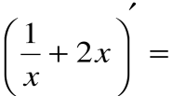

3. https://fsd.videouroki.net/html/2014/05/30/98682537/98682537_3.png

4. 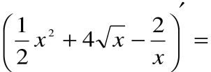

5. 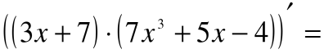

6.  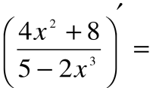

2. Составить уравнение нормали или уравнение касательной для кривой, заданной уравнением     http://www.kvadromir.com/kuznec/diff/2.9/1.gif     в точке с абсциссой     http://www.kvadromir.com/kuznec/diff/2.9/2.gif.

3. Найти производную  http://www.kvadromir.com/kuznec/diff/17.21/1.gif  - го порядка.

http://www.kvadromir.com/kuznec/diff/17.21/2.gif

#### 4. **Найти наибольшее и наименьшее значения функции**http://www.kvadromir.com/kuznec/grafiki/zadanie3/3.19/1.gif**на заданном отрезке**http://www.kvadromir.com/kuznec/grafiki/zadanie3/3.19/2.gif

#### 5. **Найти неопределённый интеграл**

#### http://www.kvadromir.com/kuznec/integral/5.10/1.gif.

#### **Вычислить площадь фигуры, ограниченной графиками функций**http://www.kvadromir.com/kuznec/integral/14.1/1.gif.

#### **6. Найти общий интеграл дифференциального уравнения**

http://www.kvadromir.com/kuznec/difur/1.10/1.gif.

##### 7. [**Найти решение задачи Коши**](http://www.kvadromir.com/kuznecov_difur_6.html)

##### y′′+16y=16cos4x,y″+16y=16cos4x,

y(0)=3,y′(0)=0.

8. Задача 1.

Начертите фигуры, изображающие множества https://www.matburo.ru/Examples/dm_set/img1-0.gif https://www.matburo.ru/Examples/dm_set/img1-1.gif, где https://www.matburo.ru/Examples/dm_set/img1-2.gif - вещественная плоскость. Какие фигуры изображают множества https://www.matburo.ru/Examples/dm_set/img1-3.gif?

Задача 2. Докажите тождество https://www.matburo.ru/Examples/dm_set/img2-0.gif

Задача 3. Установите взаимно однозначное соответствие между всеми прямыми на плоскости и всеми точками координатной оси Ох.

Задача 4. М - подмножество множества натуральных чисел. 10 элементов множества являются простыми числами, а остальные кратны либо 2, либо 3, либо 5. Определить мощность множества , если оно содержит: 70 чисел кратных 2; 60 чисел кратных 3; 80 числе кратных 5; 98 чисел кратных или 2 или 3; 95 чисел кратных или 2 или 5; 102 числа кратных или 3 или 5; 20 чисел, кратных 30.

Задача 5. Проверить справедливость тождеств или включений, используя алгебру множеств и диаграммы Эйлера-Венна. действия (X∖Y)∩Z¯(X∖Y)∩Z¯.

9. Между четырьмя местными аэропортами: ОКТЯБРЬ, БЕРЕГ, КРАСНЫЙ и СОСНОВО, ежедневно выполняются авиарейсы. Приведён фрагмент расписания перелётов между ними:

 Аэропорт вылета Аэропорт прилета     Время вылета    Время прилета

        СОСНОВО         КРАСНЫЙ         06:20         08:35

        КРАСНЫЙ         ОКТЯБРЬ         10:25         12:35

        ОКТЯБРЬ         КРАСНЫЙ         11:45         13:30

        БЕРЕГ         СОСНОВО         12:15         14:25

        СОСНОВО         ОКТЯБРЬ         12:45         16:35

        КРАСНЫЙ         СОСНОВО         13:15         15:40

        ОКТЯБРЬ         СОСНОВО         13:40         17:25

        ОКТЯБРЬ         БЕРЕГ         15:30         17:15

        СОСНОВО         БЕРЕГ         17:35         19:30

        БЕРЕГ         ОКТЯБРЬ         19:40         21:55

Путешественник оказался в аэропорту ОКТЯБРЬ в полночь (0:00). Определите самое раннее время, когда он может попасть в аэропорт СОСНОВО.

1) 15:40         2) 16:35         3)17:15         4) 17:25

10. В партии из 50 изделий содержится пять бракованных. Какова вероятность того, что из выбранных наудачу 30 изделий не более одного бракованного?

11. В партии из 50 изделий содержится пять бракованных. Какова вероятность того, что из выбранных наудачу 30 изделий не более двух бракованных?

12. Две игральные кости одновременно бросают два раза. Написать биномиальный закон распределения дискретной случайной величины X — числа выпадений четного числа очков на двух игральных костях.

13. Студенты техникума вышли на посадку цветов. Всхожесть семян цветов оценивается вероятностью 0,6. Какова вероятность, что из 10 посеянных цветов взойдет 5? Вычислить числовые характеристики случайной величины.

14. Функция f(x) задана таблицей своих значений, верных в написанных знаках. Найти первую производную этой функции в точках x1\*=0,7 и x2\*=1,0. Оценить погрешности результатов. Найти оптимальный шаг h\* для каждой из формул численного дифференцирования.

|  |  |  |  |  |  |  |
| --- | --- | --- | --- | --- | --- | --- |
| Xi | 0,5 | 0,6 | 0,7 | 0,8 | 0,9 | 1,0 |
| yi | 0,4794 | 0,5646 | 0,6442 | 0,7174 | 0,7833 | 0,8415 |

15.Вычислить интеграл методом правых и левых прямоугольников. Выяснить погрешность вычислений.

$\int_{0}^{\frac{π}{6}}{cosx dx}$, n=7

Вычислить интеграл методом трапеций. Выяснить погрешность вычислений.

$\int_{0}^{4}{\sqrt[3]{x-6}dx}$, n=4

**4. Формы отчетности результатов самостоятельной работы**

Формой отчетности результатов самостоятельной работы могут быть: конспекты, работа в тетради.

**5. Критерии оценки самостоятельной работы**

**«5» «отлично»** - в самостоятельной работе дан полный, развернутый ответ на поставленные вопросы. Изложение знаний в письменной форме полное, системное в соответствии с требованиями учебной программы. Знание об объекте демонстрируется на фоне понимания его в системе данной науки и междисциплинарных связей. Ответ изложен литературным языком с использованием научной терминологии.

**«4» «хорошо»** - в самостоятельной работе дан полный, развернутый ответ на поставленный вопрос, показано умение выделить существенные и несущественные признаки. Имеющиеся у обучающегося знания соответствуют минимальному объему содержания предметной подготовки. Изложение знаний в письменной форме полное, системное в соответствии с требованиями учебной программы. Возможны несущественные ошибки в формулировках. Ответ логичен, изложен литературным языком с использованием научной терминологии.

**«3» «удовлетворительно» -** дан недостаточно полный и недостаточно развернутый ответ. Допущены ошибки в раскрытии понятий, употреблении терминов. Оформление требует поправок, коррекции.

**«2» «неудовлетворительно» -** дан неполный ответ, представляющий собой разрозненные знания по теме вопроса с существенными ошибками в определениях. Изложение неграмотно, возможны существенные ошибки. Отсутствует интерес, стремление к добросовестному и качественному выполнению учебных заданий.

**ПРАКТИЧЕСКИЕ ЗАНЯТИЯ**

**1. Описание**

В ходе практического занятия обучающиеся приобретают умения, предусмотренные рабочей программой учебной дисциплины, учатся использовать формулы, применять различные методики расчета, анализировать полученные результаты и делать выводы, опираясь на теоретические знания.

Содержание, этапы проведения практического занятия представлены в *методических указаниях по проведению практических занятий по ЕН.01. Математика.*

При оценивании практического занятия учитываются следующие критерии:

- качество выполнения работы;

- качество оформления отчета по работе;

- качество устных ответов на контрольные вопросы при защите работы.

Основная цель практического занятия №1 Вычисление пределов: научиться вычислять пределы, научиться раскрывать неопределенности вида $\frac{0}{0}$ и $\frac{∞}{∞}$*.*

На проведение практического занятия отводится 90 минут.

Для формирования результатов обучения необходимо следующее оборудование: *конспект лекций.*

Основная цель практического занятия №2 Вычисление производной сложной функции: закрепить умения вычислять производные.

На проведение практического занятия отводится 90 минут.

Для формирования результатов обучения необходимо следующее оборудование: *конспект лекций.*

Основная цель практического занятия №3 Выполнение задач на исследование функций: научиться исследовать функции с помощью производной

На проведение практического занятия отводится 90 минут.

Для формирования результатов обучения необходимо следующее оборудование: *конспект лекций.*

Основная цель практического занятия №4 Решение задач на приложения производной: закрепить умение применять производную в различных задачах.

На проведение практического занятия отводится 90 минут.

Для формирования результатов обучения необходимо следующее оборудование: *конспект лекций.*

Основная цель практического занятия №5 Вычисление простейших определенных интегралов: закрепить умение вычислять определенные интегралы.

На проведение практического занятия отводится 90 минут.

Для формирования результатов обучения необходимо следующее оборудование: *конспект лекций.*

Основная цель практического занятия №6 Вычисление определенных интегралов методом подстановки: закрепить умение вычислять определенные интегралы.

На проведение практического занятия отводится 90 минут.

Для формирования результатов обучения необходимо следующее оборудование: *конспект лекций.*

Основная цель практического занятия №7 Решение задач на приложения определенного интеграла: закрепить умение применять определенный интеграл при решении задач.

На проведение практического занятия отводится 90 минут.

Для формирования результатов обучения необходимо следующее оборудование: *конспект лекций.*

Основная цель практического занятия №8 Решение дифференциальных уравнений первого порядка с разделяющимися переменными: научиться решать дифференциальные уравнения первого порядка с разделяющимися переменными.

На проведение практического занятия отводится 90 минут.

Для формирования результатов обучения необходимо следующее оборудование: *конспект лекций.*

Основная цель практического занятия №9 Решение неоднородных дифференциальных уравнений первого порядка: научиться решать неоднородные дифференциальные уравнения первого порядка.

На проведение практического занятия отводится 90 минут.

Для формирования результатов обучения необходимо следующее оборудование: *конспект лекций.*

Основная цель практического занятия №10 Решение неполных дифференциальных уравнений второго порядка: научиться решать дифференциальные уравнения второго порядка.

На проведение практического занятия отводится 90 минут.

Для формирования результатов обучения необходимо следующее оборудование: *конспект лекций.*

Основная цель практического занятия №11 Решение дифференциальных уравнений второго порядка с постоянными коэффициентами: научиться решать дифференциальные уравнения второго порядка с постоянными коэффициентами.

На проведение практического занятия отводится 90 минут.

Для формирования результатов обучения необходимо следующее оборудование: *конспект лекций.*

Основная цель практического занятия №12 Определение сходимости числовых рядов. Решение задач на применение признака сходимости Даламбера: научиться определять сходимость числовых рядов.

На проведение практического занятия отводится 90 минут.

Для формирования результатов обучения необходимо следующее оборудование: *конспект лекций.*

Основная цель практического занятия №13 Выполнение операций над множествами: научиться выполнять операции над множествами.

На проведение практического занятия отводится 90 минут.

Для формирования результатов обучения необходимо следующее оборудование: *конспект лекций.*

Основная цель практического занятия №14 Построение графа по условию ситуационных задач: научиться строить графы.

На проведение практического занятия отводится 90 минут.

Для формирования результатов обучения необходимо следующее оборудование: *конспект лекций.*

Основная цель практического занятия №15 Решение комбинаторных задач: закрепить умение решать комбинаторные задачи.

На проведение практического занятия отводится 90 минут.

Для формирования результатов обучения необходимо следующее оборудование: *конспект лекций.*

Основная цель практического занятия №16 Решение комбинаторных задач: закрепить умение решать комбинаторные задачи.

На проведение практического занятия отводится 90 минут.

Для формирования результатов обучения необходимо следующее оборудование: *конспект лекций.*

Основная цель практического занятия №17 Решение задач на применение теорем о вероятности суммы и произведения событий: закрепить умения находить вероятность событий с помощью теорем суммы и произведения вероятностей событий.

На проведение практического занятия отводится 90 минут.

Для формирования результатов обучения необходимо следующее оборудование: *конспект лекций.*

Основная цель практического занятия №18 Построение ряда распределения случайной величины: закрепить умение построения закона распределения случайной дискретной величины.

На проведение практического занятия отводится 90 минут.

Для формирования результатов обучения необходимо следующее оборудование: *конспект лекций.*

Основная цель практического занятия №19 Нахождение математического ожидания и дисперсии дискретной случайной величины: закрепить умение нахождения числовых характеристик случайной дискретной величины.

На проведение практического занятия отводится 90 минут.

Для формирования результатов обучения необходимо следующее оборудование: *конспект лекций.*

Основная цель практического занятия №20 Вычисление интегралов по формулам прямоугольников, трапеций и формуле Симпсона. Оценка погрешности: научиться применять формулы прямоугольников, трапеций и парабол при вычислении площади криволинейной трапеции.

На проведение практического занятия отводится 90 минут.

Для формирования результатов обучения необходимо следующее оборудование: *конспект лекций.*

**3. Критерии оценки практического занятия**

**5» «отлично»** -самостоятельно и правильно решил учебно-профессиональную задачу или задание, уверенно, логично, последовательно и аргументированно излагал свое решение, используя понятия, ссылаясь на нормативно-правовую базу.

**«4» «хорошо»** -самостоятельно и в основном правильно решил учебно-профессиональную задачу или задание, уверенно, логично, последовательно и аргументированно излагал свое решение, используя понятия.

**«3» «удовлетворительно» -** в основном решил учебно-профессиональную задачу или задание, допустил несущественные ошибки, слабо аргументировал свое решение, используя в основном понятия.

**«2» «неудовлетворительно» -** не решил учебно-профессиональную задачу или задание.

**4. ОЦЕНОЧНЫЕ МАТЕРИАЛЫ ДЛЯ ПРОМЕЖУТОЧНОЙ АТТЕСТАЦИИ ПО УЧЕБНОЙ ДИСЦИПЛИНЕ**

Предметом оценки являются умения, знания. Оценка освоения учебной дисциплины предусматривает следующие формы промежуточной аттестации:

|  |  |  |  |  |  |  |  |
| --- | --- | --- | --- | --- | --- | --- | --- |
| **Семестры** | | | | | | | |
| **1** | **2** | **3** | **4** | **5** | **6** | **7** | **8** |
|  |  |  | *Дифференцированный зачет* |  |  |  |  |

**Дифференцированный зачет**

**1. Условия аттестации**: аттестация проводится в форме дифференцированного зачета по завершению освоения учебного материала дисциплины и положительных результатах текущего контроля успеваемости.

**2. Время аттестации:** На проведение аттестации отводится 2 академических часа.

**3. План варианта** (соотношение контрольных задач/вопросов с содержанием учебного материала в контексте характера действий аттестуемых).

|  |  |  |
| --- | --- | --- |
| Наименование объектов контроля и оценки | Литера категории действия | Оценочное средство |
| **уметь:**  применять математические методы дифференциального и интегрального исчисления для решения профессиональных задач;  применять основные положения теории вероятностей и математической статистики в профессиональной деятельности; | П | Дифференцированный зачет |
| **знать**:  основные понятия и методы математическо-логического синтеза и анализа логических устройств;  решать прикладные электротехнические задачи методом комплексных чисел. | П |

Литера П - ответы по применению информации для решения задач; применение (фактов, правил, теорий, приемов, методов) в конкретных ситуациях, соблюдение принципов и законов.

**4. Общие условия оценивания**

Оценка по промежуточной аттестации носит комплексный характер и включает в себя:

* результаты прохождения текущего контроля успеваемости;
* результаты выполнения аттестационных заданий.

**5. Критерии оценки**

Оценка индивидуальных образовательных достижений по результатам текущего контроля и промежуточной аттестации производится в соответствии с универсальной шкалой (таблица).

|  |  |  |
| --- | --- | --- |
| **Процент результативности (правильных ответов)** | **Качественная оценка индивидуальных образовательных достижений** | |
| **балл (отметка)** | **вербальный аналог** |
| 90 ÷ 100 | 5 | отлично |
| 76 ÷ 89 | 4 | хорошо |
| 50 ÷ 75 | 3 | удовлетворительно |
| менее 50 | 2 | неудовлетворительно |

**6. Перечень вопросов и заданий для проведения дифференцированного зачета**

1. Функции одной независимой переменной. Пределы.
2. Непрерывность функций. Производная, геометрический смысл.
3. Исследование функций.
4. Неопределенный интеграл. Непосредственное интегрирование.
5. Замена переменной. Определенный интеграл. Вычисление определенного интеграла.
6. Геометрический смысл определенного интеграла. Функции нескольких переменных. Приложения интеграла к решению прикладных задач. Частные производные.
7. Задачи, приводящие к дифференциальным уравнениям. Дифференциальные уравнения с разделяющимися переменными.
8. Общие и частые решения. Однородные дифференциальные уравнения первого порядка.
9. Линейные однородные уравнения второго порядка с постоянными коэффициентами.
10. Числовые ряды. Сходимость и расходимость числовых рядов.
11. Признак сходимости Даламбера. Знакопеременные ряды. Абсолютная и условная сходимость рядов.
12. Интегральный признак Коши. Признак Лейбница. Степенные ряды. Ряды Фурье.
13. Множество и его элементы. Пустое множество, подмножества некоторого множества.
14. Операции над множествами: Отображение множеств.
15. Понятие функции и способы ее задания, композиция функций. Отношения их виды и свойства. Диаграмма Венна. Числовые множества.
16. История возникновения понятия графа. Задачи, приводящие к понятию графа.
17. Определение графа, виды графов: полные, неполные. Элементы графы: вершины, ребра; степень вершины.
18. Цикл в графе. Связанные графы.
19. Деревья. Ориентированный граф. Изображение графа на плоскости.
20. Применение теории графов при решении профессиональных задач: в экономике и логистике.
21. Комбинаторика.
22. Понятие события и вероятности события. Достоверные и невозможные события. Классическое определение вероятности.
23. Теорема сложения вероятностей. Теорема умножения вероятностей. Применение теории вероятности при решении профессиональных задач
24. Случайная величина. Дискретная и непрерывная случайные величины. Закон распределения случайной величины.
25. Математическое ожидание дискретной случайной величины.
26. Дисперсия случайной величины. Среднее квадратичное отклонение случайной величины.
27. Понятие о численном дифференцировании.
28. Формулы приближенного дифференцирования, основанные на интерполяционных формулах Ньютона.
29. Применение численного дифференцирования при решении профессиональных задач.
30. Численное интегрирование. Формула прямоугольников. Формула трапеций.
31. Формула Симпсона. Абсолютная погрешность при численном интегрировании.

**7. Варианты заданий для проведения дифференцированного зачета**

|  |  |
| --- | --- |
| Вариант 1 | |
| 1.1 | Найти производную функции |
| 1.2 | Определить ускорение точки в момент времени , если скорость точки, движущейся прямолинейно, задана уравнением . |
| 1.3 | Найти неопределенный интеграл: |
| 1.4 | Найти площадь фигуры, ограниченной параболой  и осью |
| 1.5 | Студент знает 20 из 25 вопросов программы. Найти вероятность того, что студент знает предложенные ему экзаменатором три вопроса. |
| Вариант 2 | |
| 2.1 | Найти производную функции |
| 2.2 | Тело движется прямолинейно по закону . Найти его скорость и ускорение, как функцию времени . |
| 2.3 | Найти неопределенный интеграл: |
| 2.4 | Найти площадь фигуры, ограниченной линиями для. |
| 2.5 | Экспедиция издательства отправила газеты в три почтовых отделения. Вероятность своевременной доставки газет в первое отделение равна 0,95, во второе - 0,9, в третье - 0,8. Найти вероятность того, что:  а) только одно отделение получит газеты вовремя; |
| Вариант 3 | |
| 3.1 | Найти производную функции |
| 3.2 | Материальная точка движется прямолинейно согласно уравнению . Найти скорость за 2 секунды. |
| 3.3 | Найти неопределенный интеграл: |
| 3.4 | Найти площадь фигуры, ограниченной гиперболой  и прямой . |
| 3.5 | Среди 100 лотерейных билетов есть 5 выигрышных. Найти вероятность того, что 2 наудачу выбранные билета окажутся выигрышными. |
| Вариант 4 | |
| 4.1 | Найти производную функции |
| 4.2 | Материальная точка движется прямолинейно согласно уравнению . Найти момент времени , когда скорость и ускорение тела равны нулю. |
| 4.3 | Найти неопределенный интеграл: |
| 4.4 | Найти площадь фигуры, ограниченной линиями |
| 4.5 | В урне находятся 30 шаров, из них 15 белых, 8 черных и 7 красных. Определить вероятность извлечения красного или черного шара. |
| Вариант 5 | |
| 5.1 | Найти производную функции |
| 5.2 | Материальная точка массы  движется прямолинейно согласно уравнению . Найти силу , действующую на эту точку, в момент времени . |
| 5.3 | Найти неопределенный интеграл: |
| 5.4 | Найти площадь фигуры, ограниченной линиями  и . |
| 5.5 | Два стрелка независимо друг от друга стреляют по одной и той же цели. Вероятность попадания для первого стрелка равна 0,8; для второго - 0,9. Найти вероятность поражения цели. |

**9. Рекомендуемая литература для разработки оценочных средств и подготовки обучающихся к дифференцированному зачету:**

Основная учебная литература

1. Богомолов, Н. В. Математика: учебник для СПО / Н. В. Богомолов, П. И. Самойленко. — Москва: Издательство Юрайт, 2019. — 401 с. — Текст: электронный // ЭБС Юрайт: [сайт]. — URL: https://biblio-online.ru/bcode/433286

2. Высшая математика: учебник и практикум для среднего профессионального образования / М. Б. Хрипунова [и др.]; под общей редакцией М. Б. Хрипуновой, И. И. Цыганок. — Москва: Издательство Юрайт, 2019. — 472 с. — Текст: электронный // ЭБС Юрайт : [сайт]. — URL: https ://biblio-online.ru/bcode/437476

Дополнительная учебная литература

1. Богомолов, Н. В. Практические занятия по математике. В 2 ч. Часть 1: учебное пособие для СПО / Н. В. Богомолов. — Москва: Издательство Юрайт, 2019. — 326 с. — Текст: электронный // ЭБС Юрайт: [сайт]. — URL: https://biblio-online.ru/bcode/434364

2. Богомолов, Н. В. Практические занятия по математике. В 2 ч. Часть 2 : учебное пособие для СПО / Н. В. Богомолов. — Москва: Издательство Юрайт, 2019. — 251 с. — Текст: электронный // ЭБС Юрайт: [сайт]. — URL: https://biblio-online.ru/bcode/434367

3. Квант: научно-популярный физико-математический журнал для школьников и студентов: [сайт]. – Москва, 2019.— URL: http://www.kvant.info/ — Текст : электронный.

Приложение

**ФЕДЕРАЛЬНОЕ АГЕНТСТВО ЖЕЛЕЗНОДОРОЖНОГО ТРАНСПОРТА**

**ФЕДЕРАЛЬНОЕ ГОСУДАРСТВЕННОЕ БЮДЖЕТНОЕ ОБРАЗОВАТЕЛЬНОЕ УЧРЕЖДЕНИЕ ВЫСШЕГО ОБРАЗОВАНИЯ**

**«Петербургский государственный университет путей сообщения**

**Императора Александра I»**

**(ФГБОУ ВО ПГУПС)**

**Калужский филиал ПГУПС**

**МЕТОДИЧЕСКИЕ УКАЗАНИЯ**

**по организации и проведению практических занятий**

**По учебной дисциплине:** ЕН.01. Математика

Специальность: 23.02.01 Организация перевозок и управление на транспорте (по видам)

2020

ПОЯСНИТЕЛЬНАЯ ЗАПИСКА

Методические указания по организации и проведению практических занятий разработаны в соответствии с рабочей программой учебной дисциплины ЕН.01. Математика и предназначено для выполнения практических занятий обучающимися.

Практические занятия по учебной дисциплине направлены на усвоение знаний, освоение умений и формирование элементов общих и профессиональных компетенций, предусмотренных рабочей программой учебной дисциплины.

В результате освоения учебной дисциплины обучающийся должен

**уметь**:

применять математические методы дифференциального и интегрального исчисления для решения профессиональных задач;

применять основные положения теории вероятностей и математической статистики в профессиональной деятельности;

использовать приемы и методы математического синтеза и анализа в различных профессиональных ситуациях;

**знать**:

основные понятия и методы математическо-логического синтеза и анализа логических устройств;

решать прикладные электротехнические задачи методом комплексных чисел.

**В результате освоения учебной дисциплины происходит поэтапное формирование элементов общих и профессиональных компетенций:**

ОК 1. Понимать сущность и социальную значимость своей будущей профессии, проявлять к ней устойчивый интерес.

ОК 2. Организовывать собственную деятельность, определять методы и способы выполнения профессиональных задач, оценивать их эффективность и качество.

ОК 3. Решать проблемы, оценивать риски и принимать решения в нестандартных ситуациях.

ОК 4. Осуществлять поиск, анализ и оценку информации, необходимой для постановки и решения профессиональных задач, профессионального и личностного развития.

ОК 5. Использовать информационно-коммуникационные технологии для совершенствования профессиональной деятельности.

ОК 6. Работать в коллективе и команде, обеспечивать ее сплочение, эффективно общаться с коллегами, руководством, потребителями.

ОК 7. Ставить цели, мотивировать деятельность подчиненных, организовывать и контролировать их работу с принятием на себя ответственности за результат выполнения заданий.

ОК 8. Самостоятельно определять задачи профессионального и личностного развития, заниматься самообразованием, осознанно планировать повышение квалификации.

ОК 9. Быть готовым к смене технологий в профессиональной деятельности.

ПК 1.3. Оформлять документы, регламентирующие организацию перевозочного процесса.

ПК 2.1. Организовывать работу персонала по планированию и организации   перевозочного процесса.

ПК 3.1. Организовывать работу персонала по обработке перевозочных документов и осуществлению расчетов за услуги, предоставляемые транспортными организациями.

Рабочей программой предусмотрено выполнение обучающимися практических занятий, включая, как обязательный компонент практические задания с использованием персонального компьютера.

Распределение результатов освоения учебного материала в ходе выполнения заданий на практических занятиях происходит в соответствии с таблицей 1.

Таблица 1 – Распределение результатов освоения учебного материала

|  |  |  |  |  |
| --- | --- | --- | --- | --- |
| **Раздел, тема** | **Контрольно-оценочные мероприятия** | **Результаты** | | **Поэтапно формируемые элементы**  **общих и профессиональных компетенций** |
| **усвоенные знания** | **освоенные умения** |
| **Раздел 1. Математический анализ** | | | |  |
| Тема 1.1. Дифференциальное и интегральное исчисление | **Практические занятия №1-7**  Вычисление пределов  Вычисление производной сложных функций  Выполнение задач на исследование функций.  Решение задач на приложения производной  Вычисление простейших определенных интегралов  Вычисление определённых интегралов методом подстановки  Решение задач на приложения определённого интеграла | Основные понятия и методы интегрального и дифференциального исчисления | - умение выполнять действия с интегралами и производными при решении профессиональных задач**.** | ОК 2.  ОК 3.  ПК 1.3. |
| Тема 1.2. Обыкновенные дифференциальные уравнения | **Практическое занятие №8-11**  Решение дифференциальных уравнений первого порядка с разделяющимися переменными  Решение неоднородных дифференциальных уравнений первого порядка.  Решение неполных дифференциальных уравнений второго порядка.  Решение дифференциальных уравнений второго порядка с постоянными коэффициентами. | Дифференциальные уравнения первого и второго порядка; - дифференциальные уравнения с разделяющимися переменными.  - однородные уравнения первого порядка;  - линейные однородные уравнения второго порядка с постоянными коэффициентами. | - умение решать обыкновенные дифференциальные уравнения и использовать их при решении профессиональных задач. | ОК 2.  ОК 6.  ОК 7.  ОК 8. |
| Тема 1.3. Ряды | **Практические занятия №12**  Определение сходимости числовых рядов. Решение прикладных задач на применение признака сходимости Даламбера | - числовые ряды, признаки сходимости числового ряда по Даламберу, Коши, сравнения, интегральный признак;  - разложение подынтегральной функции в ряд;  - степенные ряды Маклорена | **-** умение применять числовые ряды при решении профессиональных задач | ОК 2.  ОК 4. |
| **Раздел 2. Основы дискретной математики** | | | |  |
| Тема 2.1. Основы теории множеств | **Практические занятия №13**  Выполнение операций над множествами**.** | Основные понятия теории множеств | **-** умение применять основные понятия теории множеств при решении профессиональных задач | ОК 2.  ОК 3. |
| Тема 2.2. Основы теории графов | **Практические занятия №14**  Построение графа по условию ситуационных задач | Основные понятия теории графов | **-** умение применять основные понятия теории графов при решении профессиональных задач | ОК 1.  ОК 9.  ПК 1.3.  ПК 2.1.  ПК 3.1. |
| **Раздел 3. Основы теории вероятности и математической статистики** | | | |  |
| Тема 3.1. Вероятность. Теоремы сложения и умножения вероятностей  Тема 3.2. Случайная величина, ее функция распределения  Тема 3.3. Математическое ожидание и дисперсия случайной величины | **Практические занятия №15-17**  Решение комбинаторных задач.  Решение задач на определение вероятности события.  Решение задач на применение теорем о вероятности суммы и произведения событий  **Практическое занятие №18**  По заданному условию построить ряд распределения случайной величины  **Практическое занятие №19**  Нахождение математического ожидания и дисперсии дискретной случайной величины законом распределения. | Понятие  комбинаторной задачи. Факториал числа. Виды соединений: размещения, перестановки, сочетания и их свойства.  Случайный эксперимент, элементарные исходы, события. Определение вероятности: классическое, статистическое, геометрическое; условная вероятность. Теоремы сложения и умножения вероятностей. Формула полной вероятности. Формула Бернулли.  Случайные величины, законы их распределения и числовые характеристики. Математическое ожидание и дисперсия. | - умение применять комбинаторику при решении профессиональных задач.  - умение применять методы теории вероятностей при решении профессиональных задач.  - умение применять методы математической статистики при решении профессиональных задач. | ОК 4.  ОК 5.  ОК 6.  ОК 7.  ОК 8. |
| **Раздел 4. Основные численные методы** | | | |  |
| Тема 4.1. Численное интегрирование | **Практическое занятие №20**  Вычисление интегралов по формулам прямоугольников, трапеций и формуле Симпсона. Оценка погрешности. | - понятие о численном интегрировании;  - формулы численного интегрирования: прямоугольника и трапеций, формула Симпсон;.  - абсолютная погрешность при численном интегрировании..  . | - умение применять методы численного интегрирования для решении профессиональных задач | ОК 2.  ОК 3.  ОК 8. |

Содержание практических занятий охватывает весь круг умений и компетенций, на формирование которых направлена учебная дисциплина.

ПЕРЕЧЕНЬ ПРАКТИЧЕСКИХ ЗАНЯТИЙ

Практическое занятие №1

Вычисление пределов.

Практическое занятие №2

Вычисление производной сложной функции.

Практическое занятие №3

Выполнение задач на исследование функции.

Практическое занятие №4

Решение задач на приложения производной.

Практическое занятие №5

Вычисление простейших определённых интегралов.

Практическое занятие №6

Вычисление определённых интегралов методом подстановки.

Практическое занятие №7

Решение задач на приложения определённого интеграла.

Практическое занятие №8

Решение дифференциальных уравнений первого порядка с разделяющимися переменными.

Практическое занятие №9

Решение неоднородных дифференциальных уравнений первого порядка.

Практическое занятие №10

Решение неполных дифференциальных уравнений второго порядка.

Практическое занятие №11

Решение дифференциальных уравнений второго порядка с постоянными коэффициентами.

Практическое занятие №12

Определение сходимости числовых рядов. Решение задач на применение признака сходимости Даламбера.

Практическое занятие №13

Выполнение операций над множествами.

Практическое занятие №14

Построение графа по условию ситуационной задачи.

Практическое занятие №15

Решение комбинаторных задач.

Практическое занятие №16

Решение задач на определение вероятности события.

Практическое занятие №17

Решение задач на применение теорем о вероятности суммы и произведения событий.

Практическое занятие №18

Построение ряда распределения случайной величины.

Практическое занятие №19

Нахождение математического ожидания и дисперсии дискретной случайной величины.

Практическое занятие №20

Вычисление интегралов по формулам прямоугольников, трапеций и формуле Симпсона. Оценка погрешности.

КРИТЕРИИ ОЦЕНИВАНИЯ ПРАКТИЧЕСКИХ РАБОТ

При оценке освоенных умений при выполнении практических работ применяется пятибалльная шкала оценивания.

Оценивание практических занятий производится в соответствии со следующими нормативными актами:

- Положение о текущем контроле успеваемости и промежуточной аттестации обучающихся;

- Положение о планировании, организации и проведении лабораторных работ и практических занятий.

Практическое занятие № 1

Вычисление пределов

**Цель:**

* Научиться вычислять пределы
* Научиться раскрывать неопределенности вида $\frac{0}{0}$ и $\frac{∞}{∞}$

**Перечень необходимых средств обучения:** листы формата А 4 для практических работ.

**Краткие теоретические сведения**  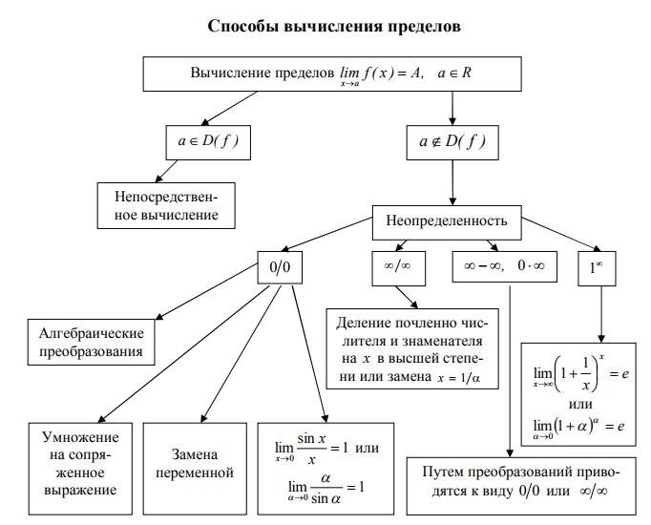 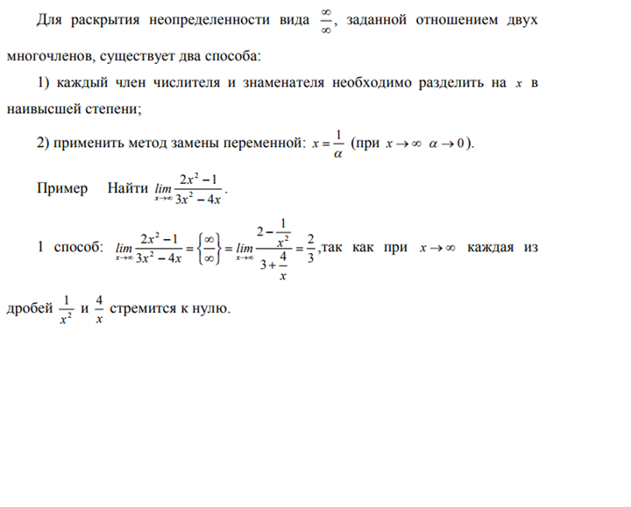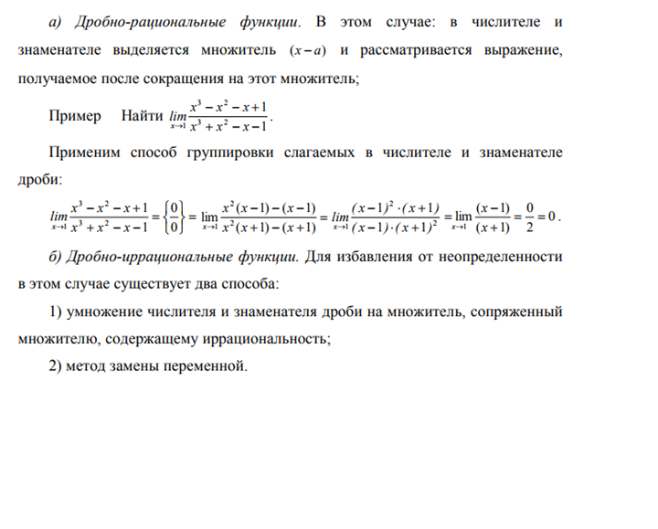 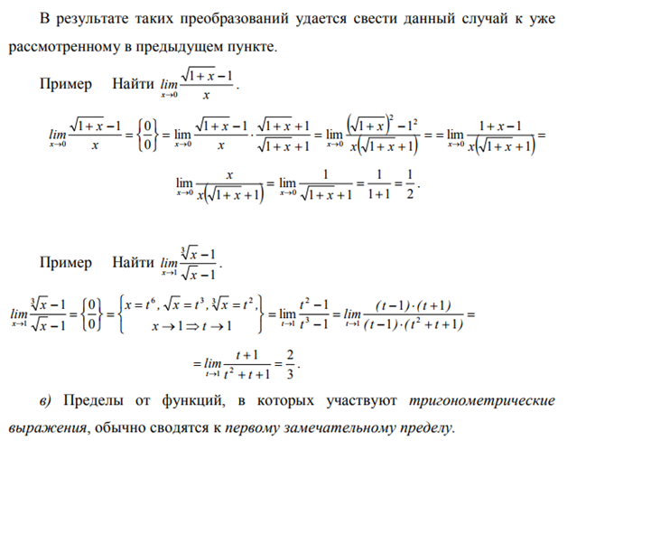 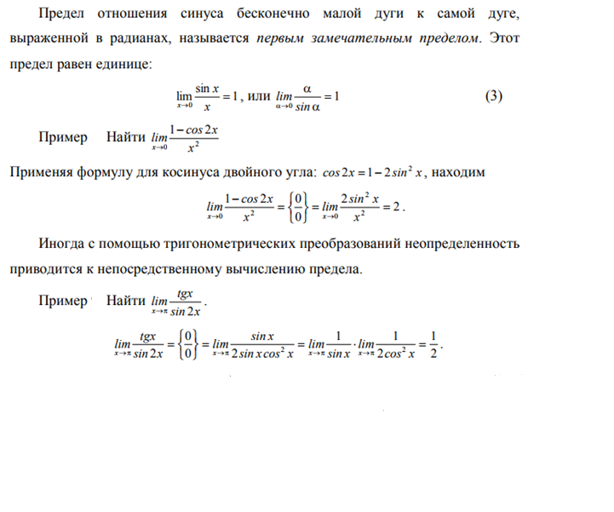

**Задания:**

|  |  |  |  |
| --- | --- | --- | --- |
|  | **1 вариант** | **2 вариант** | **3 вариант** |
| неопределенности вида $\frac{∞}{∞}$ | **1, 4, 7, 10, 13** | **2, 5, 8, 11, 14** | **3, 6, 9, 12, 15** |
| неопределенности вида $\frac{0}{0}$ | **1, 4, 7, 10, 13** | **2, 5, 8, 11, 14** | **3, 6, 9, 12, 15** |

1. неопределенность вида $\frac{∞}{∞}$ 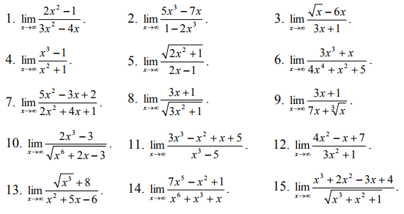
2. неопределенности вида $\frac{0}{0}$ 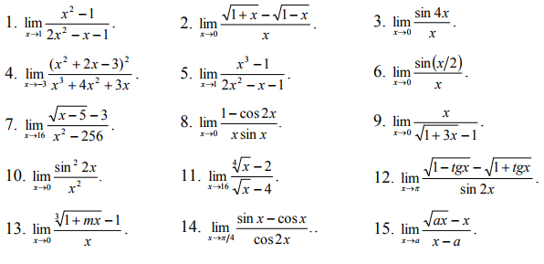

Практическое занятие № 2

Вычисление производной сложной функции

**Цель:** Закрепить умения вычислять производные

**Перечень необходимых средств обучения:** листы формата А 4 для практических работ.

**Краткие теоретические сведения**

**ПРОИЗВОДНАЯ**

***Производные элементарных функций***

|  |  |  |  |  |
| --- | --- | --- | --- | --- |
|  |  |  |  |  |
|  |  |  |  |  |
|  |  |  |  |  |

***Правила дифференцирования:***

1. 
2. 
3. 
4. 

***Производная сложной функции:***

**Задание:**

Вариант 1

1. Найти производную функции

 ; ;

y=

Вариант 2

1. Найти производную функции

; ; 

y=

Вариант 3

1. Найти производную функции



y=

Вариант 4

1. Найти производную функции



y=)

Вариант 5

1. Найти производную функции

 ; ;

y=

Вариант 6

1. Найти производную функции



y= $\sqrt{9-x^{2}}$

Практическое занятие № 3

Выполнение задач на исследование функций

**Цель:** Научиться исследовать функции с помощью производной

**Перечень необходимых средств обучения:** листы формата А 4 для практических работ.

**Краткие теоретические сведения**

***Исследование функции***

*Рассмотрим последовательность выполнения операций при исследовании функции и построении ее графика на следующем примере*.

**Пример.** Исследуйте функцию и постройте ее график 

**Решение.**

1) Область определения. 

2) Функция не периодическая.

3) Функция общего свойства, то есть не относится ни к четным, ни к нечетным, так как .

3) Области возрастания-убывания.



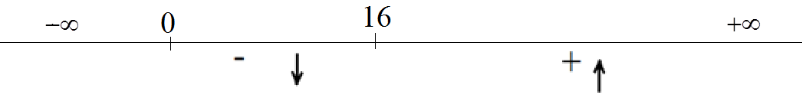

- функция убывает; - функция возрастает

4) Точки экстремумов: при переходе через  первая производная меняет знак с минуса на плюс, следовательно при имеем минимум. Для определения значения этого минимума подставим в уравнение кривой: Таким образом, у графика функции имеется точка минимума с координатами (16; -32).

5) Точки пересечения с осями координат.

Для определения ординаты точки пересечения с осью  подставим в уравнение кривой . В результате получим:.

Таким образом, график функции пересекает ось при .

Для определения абсциссы точки пересечения с осью  подставим в уравнение кривой . В результате получим:



Таким образом, график функции пересекает ось в двух точках: при  и .

6) Области выпуклости-вогнутости.

Для определения участков вогнутости решаем неравенство: . Оно справедливо для любого из области определения. Следовательно, график функции всюду вогнут.

Для определения участков выпуклости решаем неравенство: . Оно не имеет решения. Следовательно, график функции не имеет участков выпуклости.

1. Точки перегиба:

Для определения точек перегиба решаем уравнение: . Оно не имеет решения. Следовательно, график функции не имеет точек перегиба.

1. Для построения графика функции начертим оси координат и отметим выявленные нами точки: минимума (16;-32) и пересечения с осями координат (0;0) и (36;0), а также области возрастания-убывания функции и ее вогнутости. В р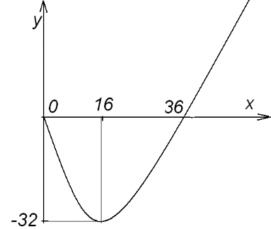езультате получим график, изображённый на рисунке.

**Задание:**

1. Исследовать и построить график функции .
2. Исследовать и построить график функции .
3. Исследовать и построить график функции .
4. Исследовать и построить график функции .
5. Исследовать и построить график .
6. Исследовать и построить график функции .

Практическое занятие № 4

Решение задач на приложения производной

**Цель:** Закрепить умение применять производную в различных задачах

**Перечень необходимых средств обучения:** листы формата А 4 для практических работ.

**Краткие теоретические сведения**

**ПРОИЗВОДНАЯ**

***Производные элементарных функций***

|  |  |  |  |  |
| --- | --- | --- | --- | --- |
|  |  |  |  |  |
|  |  |  |  |  |
|  |  |  |  |  |

***Правила дифференцирования:***

1. 
2. 
3. 
4. 

***Производная сложной функции:*** 

***Исследование функции***

*Рассмотрим последовательность выполнения операций при исследовании функции и построении ее графика на следующем примере*.

**Пример.** Исследуйте функцию и постройте ее график 

**Решение.**

1) Область определения. 

2) Функция не периодическая.

3) Функция общего свойства, то есть не относится ни к четным, ни к нечетным, так как .

3) Области возрастания-убывания.





- функция убывает; - функция возрастает

4) Точки экстремумов: при переходе через  первая производная меняет знак с минуса на плюс, следовательно при имеем минимум. Для определения значения этого минимума подставим в уравнение кривой: Таким образом, у графика функции имеется точка минимума с координатами (16; -32).

5) Точки пересечения с осями координат.

Для определения ординаты точки пересечения с осью  подставим в уравнение кривой . В результате получим:.

Таким образом, график функции пересекает ось при .

Для определения абсциссы точки пересечения с осью  подставим в уравнение кривой . В результате получим:



Таким образом, график функции пересекает ось в двух точках: при  и .

6) Области выпуклости-вогнутости.

Для определения участков вогнутости решаем неравенство: . Оно справедливо для любого из области определения. Следовательно, график функции всюду вогнут.

Для определения участков выпуклости решаем неравенство: . Оно не имеет решения. Следовательно, график функции не имеет участков выпуклости.

1. Точки перегиба:

Для определения точек перегиба решаем уравнение: . Оно не имеет решения. Следовательно, график функции не имеет точек перегиба.

1. Для построения графика функции начертим оси координат и отметим выявленные нами точки: минимума (16;-32) и пересечения с осями координат (0;0) и (36;0), а также области возрастания-убывания функции и ее вогнутости. В результате получим график, изображённый на рисунке.

***Применение производной в геометрии***

Производная функции  *в* некоторой точке  численно равна угловому коэффициенту касательной к графику функции в точке *.*

*Касательной к графику функции* *, дифференцируемой в точке х0, называется прямая, проходящая через точку* *и имеющая угловой коэффициент*.

При названных условиях уравнение касательной имеет следующий вид:

***Механический смысл производной.***

Если закон прямолинейного движения точки задан уравнением *,*где *s*- путь; *t* - время, то мгновенная скорость движения *v*в момент *t* определяется равенствами ,

т. е. скорость точки при прямолинейном движении в момент времени *t* есть производная от пути *s* по времени.

Ускорение точки при прямолинейном движении в момент времени *t* есть производная от скорости*v* по времени или вторая производная от пути *s* по времени.

**Задание:**

Вариант 1

1. Найдите производные:  и 
2. Для функции  найдите .
3. Составьте уравнение касательной к функции  в точке .
4. Найдите скорость тела в момент времени 4с, если 
5. Найдите значение точки максимум  для функции 

Вариант 2

1. Найдите производные:  и 
2. Для функции  найдите .
3. Составьте уравнение касательной к функции  в точке .
4. Найдите скорость тела в момент времени 5с, если 
5. Найдите значение точки максимум  для функции 

Вариант 3

1. Найдите производные:  и 
2. Для функции  найдите .
3. Составьте уравнение касательной к функции  в точке .
4. Найдите скорость тела в момент времени 3с, если 
5. Найдите значение точки минимум  для функции 

Вариант 4

1. Найдите производные:  и 
2. Для функции  найдите .
3. Составьте уравнение касательной к функции  в точке .
4. Найдите скорость тела в момент времени 2с, если 

Найдите значение точки минимум  для функции 

Практическое занятие № 5

Вычисление простейших определенных интегралов

**Цель:** Закрепить умение вычислять определенные интегралы

**Перечень необходимых средств обучения:** листы формата А 4 для практических работ.

**Краткие теоретические сведения**

ИНТЕГРАЛЬНОЕ ИСЧИСЛЕНИЕ

***Первообразная. Неопределенный интеграл***

*Функция  называется* ***первообразной*** *для функции на некотором промежутке, если для всех х из этого промежутка суще­ствует производная* ***F'(х)****, равная , т. е. ****.***

Множество первообразных для данной функции **называется ***не­определенным интегралом*** и обозначается,

где - подынтегральная функция; - подынтегральное выражение; - переменная интегрирования; С - константа.

***Неопределенные интегралы элементарных функций***

|  |  |  |
| --- | --- | --- |
|  |  |  |
|  |  |  |
|  |  |  |
|  |  |  |
|  |  |  |

***Методы интегрирования***

Ниже перечислены основные свойства интегралов.

1. *Постоянный множитель можно вынести за знак интеграла:*

(3.3)

1. *Интеграл алгебраической суммы равен алгебраической сумме интегралов:*

(3.4)

1. *Вид интеграла не зависит от вида переменной интегрирования:*

. (3.5)

или, что тоже самое,

,

*где* - *функция, непрерывная вместе со своей производной.*

**Рассмотрим основные методы интегрирования:**

1. ***Непосредственное интегрирование.***

Этот способ интегрирования предполагает такое преобразование подынтегральной функции, которое позволило бы использовать для ре­шения табличные интегралы.

**Пример.** Найти 

**Решение.** Воспользуемся свойством 2. интеграла: интеграл от суммы (разности) функций равен сумме (разности) интегралов от этих же функций.



1. ***Метод подстановки****.*

Этот метод называют также *методом замены переменной.*

**Пример.** Найти 

**Решение.** Введем новую переменную: *.* Найдем интеграл:Выразим результат через первоначальный аргумент: 

***Определенный интеграл***

**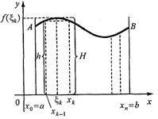Задача о площади криволинейной трапеции.** *Дана плоская фи­гура, ограниченная графиком функции и отрезками прямых*. *Функция определена, не*прерывна и неотрицательна в промежутке *.* Вычислить площадь S полученной фигуры *,* называемой *криволинейной трапецией.*

**Определение.** *Предел*  *называют* **определенным интегралом** *от функции  на промежутке* [*а, b*] *и обозначаютт. е.* 

*Число называется* **нижним пределом** *интеграла, b*-**верхним**.

*Промежуток* [*а, b*] *называется* **промежутком интегрирования**, *х-***переменной интегрирования.**

***Теорема.*** *Определенный интеграл функции , непрерывной на промежутке [а, b], равен разности значений любой ее первообразной в точках b и а*

*формулы Ньютона-Лейбница.*

**Пример**. Вычислить 

**Решение.** Находим неопределенный интеграл:Найдя значение  сначала при, а затем при *,* вычислим разность:

***Приложения определенного интеграла в механике***

**Путь, пройденный телом при неравномерном движении за время , вычисляется по формуле:** .

**Пример.** Скорость движения материальной точки задана уравнением . Определить ее путь за четвертую секунду.

**Решение.**

.

Ответ *83 м*.

**Пример.** Скорость движения тела задана уравнением . Определить путь, пройденный телом от начала дви­жения до остановки.

**Решение** Скорость движения тела равна пулю в моменты начала его движения и остановки. Найдем момент остановки тела, для чего приравняем скорость нулю и решим уравнение относительно *t*:

* -*  пределы интегрирования.

**Ответ.***S = 32 м.*

**Задание:**

Вариант 1.

1. Вычислите определенные интегралы табличным способом: , и .
2. Вычислите определенный интеграл способом замены переменной: .
3. Найдите путь, пройденный телом за 5 секунд, если его скорость определяется формулой: 

Вариант 2.

1. Вычислите определенные интегралы табличным способом: ,  и .
2. Вычислите определенный интеграл способом замены переменной: .
3. Найдите путь, пройденный телом за 4 секунды, если его скорость определяется формулой: 

Вариант 3.

1. Вычислите определенные интегралы табличным способом: ,и .
2. Вычислите определенный интеграл способом замены переменной: .
3. Найдите путь, пройденный телом за 5 секунд, если его скорость определяется формулой: 

Вариант 4.

1. Вычислите определенные интегралы табличным способом: и .
2. Вычислите определенный интеграл способом замены переменной: .
3. Найдите путь, пройденный телом за 3 секунды, если его скорость определяется формулой: 

Практическое занятие № 6

Вычисление определенных интегралов методом подстановки

**Цель:** Закрепить умение вычислять определенные интегралы

**Перечень необходимых средств обучения:** листы формата А 4 для практических работ.

**Краткие теоретические сведения**

***Метод подстановки****.*

Этот метод называют также *методом замены переменной.* Использование этого метода основано на свойстве 3 интеграла. Его следует применять, когда интеграл не привести к табличному виду с помощью тождественных преобразований, и в то же время можно привести к табличному виду с помощью замены переменных.

**Пример.** Найти 

**Решение.** Введем новую переменную: *.* Найдем интеграл: Выразим результат через первоначальный аргумент: 

***Теорема.*** *Определенный интеграл функции , непрерывной на промежутке [а, b], равен разности значений любой ее первообразной в точках b и а*

*формулы Ньютона-Лейбница.*

**Пример**. Вычислить 

**Решение.** Находим неопределенный интеграл:Найдя значение  сначала при, а затем при *,* вычислим разность:

**Задание:**

**Вариант 1**

Вычислите определенные интегралы способом подстановки:



.





**Вариант 2**

Вычислите определенные интегралы способом подстановки:

.

.





Практическое занятие № 7

Решение задач на приложения определенного интеграла

**Цель:** Закрепить умение применять определенный интеграл при решении задач

**Перечень необходимых средств обучения:** листы формата А 4 для практических работ.

**Краткие теоретические сведения**

***Приложения определенного интеграла в механике***

**Путь, пройденный телом при неравномерном движении за время , вычисляется по формуле:** .

**Пример.** Скорость движения материальной точки задана уравнением . Определить ее путь за четвертую секунду.

**Решение.**

.

Ответ *83 м*.

**Пример.** Скорость движения тела задана уравнением . Определить путь, пройденный телом от начала дви­жения до остановки.

**Решение** Скорость движения тела равна пулю в моменты начала его движения и остановки. Найдем момент остановки тела, для чего приравняем скорость нулю и решим уравнение относительно *t*:

 * -*  пределы интегрирования.

 **Ответ.***S = 32 м.*

***Площади плоских фигур и объемы тел вращения***

***Формулы для вычисления площади плоской фигуры.***

|  |  |  |
| --- | --- | --- |
| Тип условия задачи | Чертеж | Формула |
| 1 |  |  |
| 2 |  |  |
| 3 |  |  |
| 4 |  |  |

**Пример.** Вычислить площадь, ограниченную графиками функций:**

**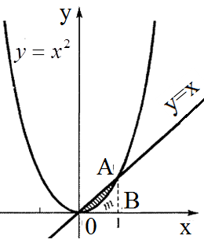Решение.**Построим графики данных функций, найдя прежде точки их пересечения путем решения системы: .Решив эту систему, получим точки O(0; 0) и A(1; 1).

В данном случае подходит тип условия 4 задачи.



***Если криволинейная трапеция, ограниченная линией  и прямыми, вращается вокруг оси х, то объем тела вра­щения вычисляется по формуле: ***

***Если фигура, ограниченная линиями  и  прямыми , вращается вокруг оси , то объем тела вращения вычисляется по формуле:*** **

**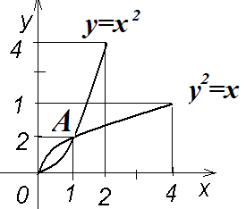Пример.** Найдите объем тел, образованных вращением вокруг оси фигур, ограниченных линиями:

**Решение.** Определим координаты точки пересечения этих линий из системы:

.

Таким образом, имеем две точки пересечения линий: . По формуле имеем: .

**Задание:**

Вариант 1.

1. Скорость движения тела изменяется по закону V(t)=(3t2+t+1)м/с. Найдите путь, пройденный телом за 4с от начала движения.
2. Найдите путь, пройденный телом за 5-ю секунду, зная, что скорость его прямолинейного движения выражается формулой м/с.
3. Скорость движения точки выражается формулой V=(18t -3t2)м/с. Найдите путь, пройденный точкой от начала движения до ее остановки.
4. Два тела одновременно выходят из одной точки: одно со скоростью V1=5t м/с, другое – со скоростью V2=3t2 м/с. На каком расстоянии друг от друга они окажутся через 20 секунд, если движутся по прямой в одном направлении?
5. Найти площадь фигуры, ограниченной гиперболойи прямой.
6. Вычислить объем тела, образованного вращением вокруг оси фигуры, ограниченной линиями .

Вариант 2

1. Скорость движения тела изменяется по закону V(t)=(3t2-2t-2)м/с. Найдите путь, пройденный телом за 3с от начала движения.
2. Найдите путь, пройденный телом за 2-ю секунду, зная, что скорость его прямолинейного движения выражается формулой V=(6t2+t)м/с.
3. Скорость движения точки выражается формулой V=(15t -5t2)м/с. Найдите путь, пройденный точкой от начала движения до ее остановки.
4. Два тела одновременно выходят из одной точки: одно со скоростью V1=(6t2+2t) м/с, другое – со скоростью V2=(4t+5)м/с. На каком расстоянии друг от друга они окажутся через 5 секунд, если движутся по прямой в одном направлении?
5. Найти площадь фигуры, ограниченной линиями 
6. Вычислить объем тела, образованного вращением вокруг оси линии, в пределах от до .

Вариант 3

1. Скорость движения тела изменяется по закону V(t)=(3t2-t-7)м/с. Найдите путь, пройденный телом за 4с от начала движения.
2. Найдите путь, пройденный телом за 3-ю секунду, зная, что скорость его прямолинейного движения выражается формулой м/с.
3. Скорость движения точки выражается формулой V=(21t -3t2)м/с. Найдите путь, пройденный точкой от начала движения до ее остановки.
4. Два тела одновременно выходят из одной точки: одно со скоростью V1=5t м/с, другое – со скоростью V2=3t2 м/с. На каком расстоянии друг от друга они окажутся через 20 секунд, если движутся по прямой в противоположных направлениях?
5. Найти площадь фигуры, ограниченной линиями  и .
6. Вычислить объем тела, образованного вращением вокруг оси площади, ограниченной линиями, и .

Вариант 4

1. Скорость движения тела изменяется по закону V(t)=(3t2+2t-6)м/с. Найти путь, пройденный телом за 5с от начала движения.
2. Найти путь, пройденный телом за 4-ю секунду, зная, что скорость его прямолинейного движения выражается формулой V=(6t2-t )м/с.
3. Скорость движения точки выражается формулой V=(24t -3t2)м/с. Найти путь, пройденный точкой от начала движения до ее остановки.
4. Два тела одновременно выходят из одной точки: одно со скоростью V1=(6t2+2t) м/с, другое – со скоростью V2=(4t +5)м/с. На каком расстоянии друг от друга они окажутся через 5 секунд, если движутся по прямой в противоположных направлениях?
5. Найти площадь фигуры, ограниченной линиями 
6. Вычислить объем тела, образованного, вращением одной полуволны синусоиды  вокруг оси .

Практическое занятие № 8

Решение дифференциальных уравнений первого порядка с разделяющимися переменными

**Цель:** Научиться решать дифференциальные уравнения первого порядка с разделяющимися переменными

**Перечень необходимых средств обучения:** листы формата А 4 для практических работ.

**Краткие теоретические сведения**

**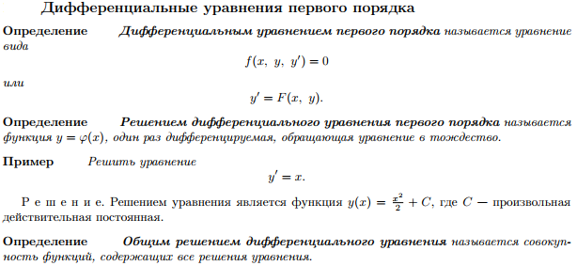**

**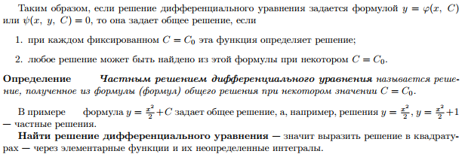**

**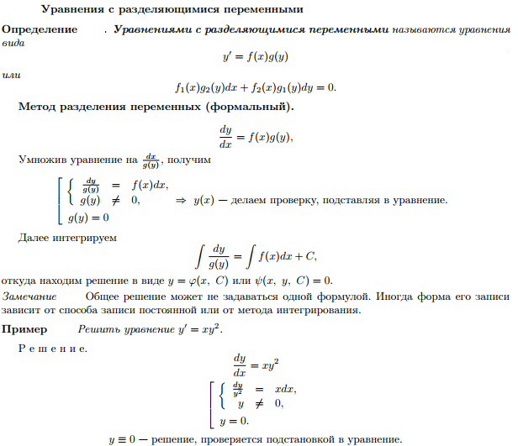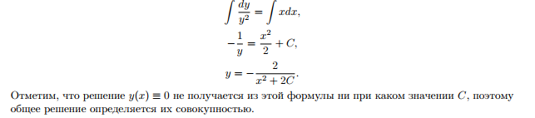**

**Задание:**

Вариант 1

1. Выяснить является ли данная функция решением д у 
2. Решите д у с разделёнными переменными 
3. Решите д у с разделяющимися переменными ; 
4. Найдите частное решение, если: 

Вариант 2

1. Выяснить является ли данная функция решением д у 
2. Решите д у с разделёнными переменными 
3. Решите д у с разделяющимися переменными ; 
4. Найдите частное решение, если: 

Вариант 3

1. Выяснить является ли данная функция решением д у 
2. Решите д у с разделёнными переменными 
3. Решите д у с разделяющимися переменными ; 
4. Найдите частное решение, если: 

\_\_\_\_\_\_\_\_\_\_\_\_\_\_\_\_\_\_\_\_\_\_\_\_\_\_\_\_\_\_\_\_\_\_\_\_\_\_\_\_\_\_\_\_\_\_\_\_\_\_\_\_\_\_\_\_\_\_\_\_\_\_\_\_\_\_\_\_\_\_\_\_\_\_\_\_\_

Вариант 4

1. Выяснить является ли данная функция решением д у 
2. Решите д у с разделёнными переменными 
3. Решите д у с разделяющимися переменными ;
4. Найдите частное решение, если: 

Практическое занятие № 9

Решение неоднородных дифференциальных уравнений первого порядка

**Цель:** Научиться решать неоднородные дифференциальные уравнения первого порядка

**Перечень необходимых средств обучения:** листы формата А 4 для практических работ.

**Краткие теоретические сведения**

**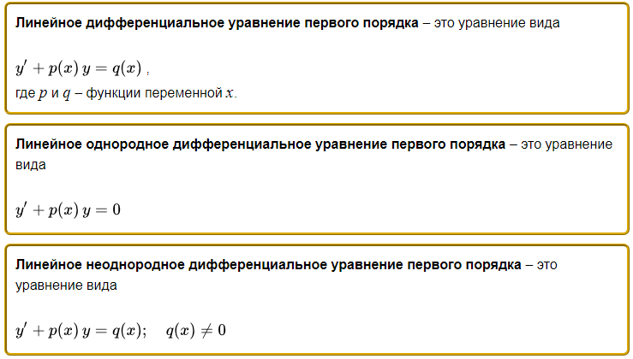**

**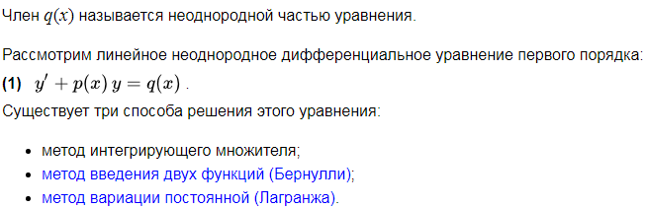**

**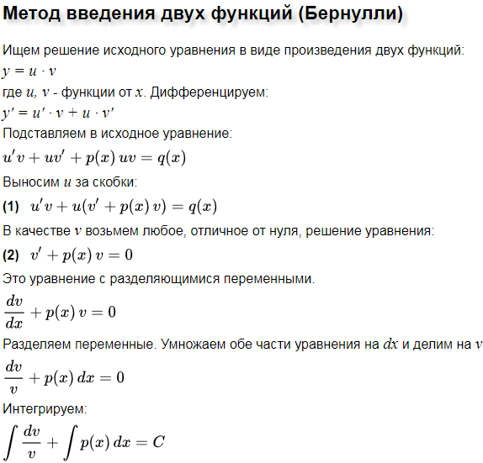 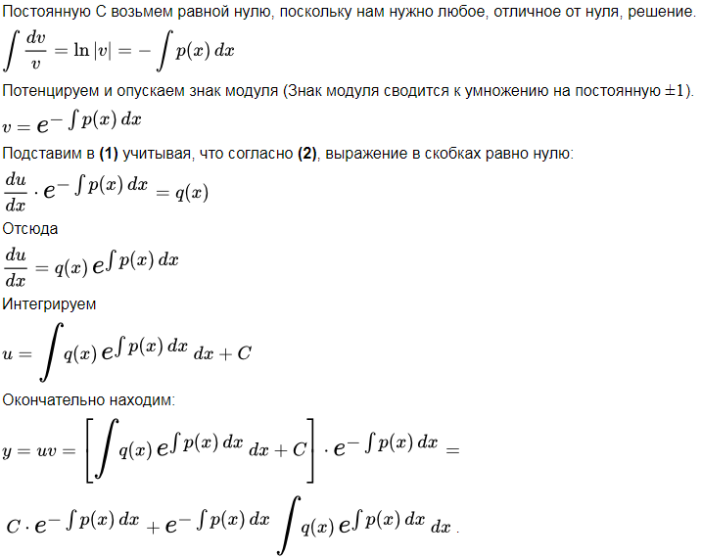**

**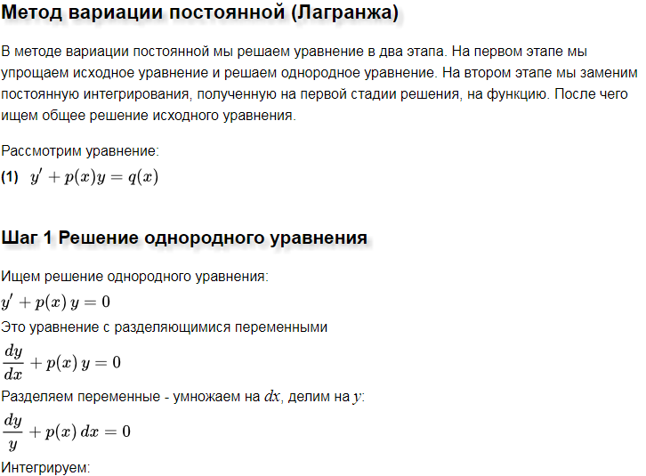 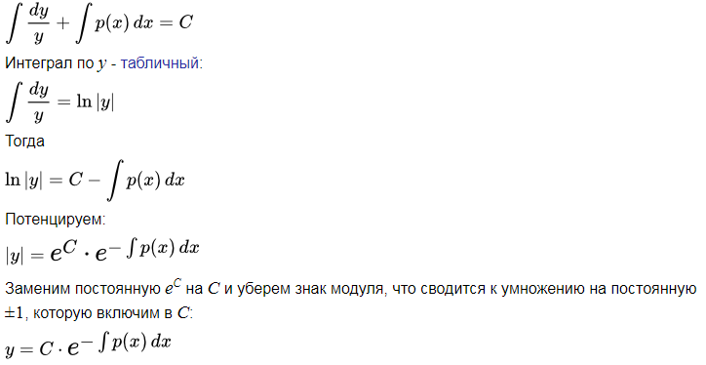 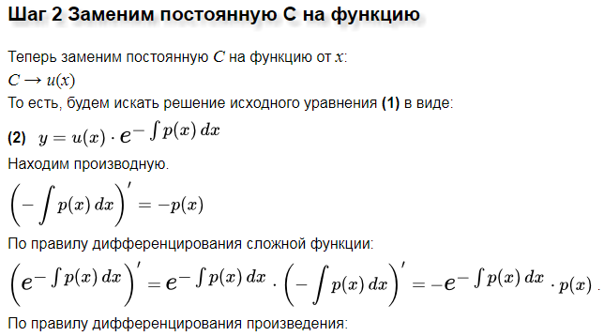**

**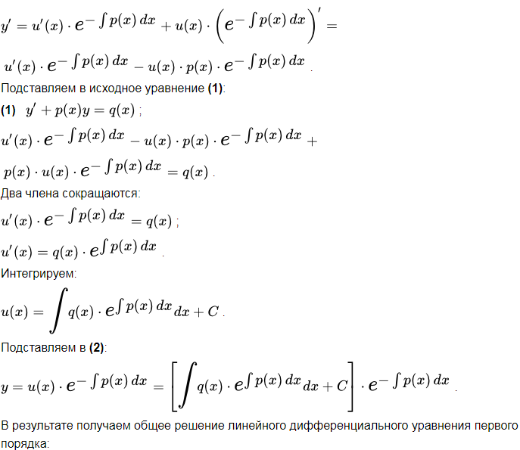**

**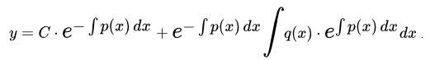**

**Задание:**

**Вариант 1**

1. Решите линейное д у 1 порядка 
2. Решите линейное д у 1 порядка 

**Вариант 2**

1. Решите линейное д у 1 порядка 
2. Решите линейное д у 1 порядка 

**Вариант 3**

1. Решите линейное д у 1 порядка 
2. Решите линейное д у 1 порядка 

**Вариант 4**

1. Решите линейное д у 1 порядка 
2. Решите линейное д у 1 порядка 

Практическое занятие № 10

Решение неполных дифференциальных уравнений второго порядка

**Цель:** Научиться решать дифференциальные уравнения второго порядка

**Перечень необходимых средств обучения:** листы формата А 4 для практических работ.

**Краткие теоретические сведения**

В общем случае дифференциальное уравнение второго порядка можно записать в виде

общая запись дифференциального уравнения второго порядка

где *F* − заданная функция указанных аргументов.   
  
Если дифференциальное уравнение можно разрешить относительно второй производной *y''*, то его можно представить в следующем явном виде:

дифференциальное уравнение второго порядка в явном виде

В частных случаях функция *f* в правой части может содержать лишь одну или две переменных. Такие*неполные уравнения* включают в себя 5 различных типов:

неполные дифференциальные уравнения второго порядка

С помощью определенных подстановок эти уравнения можно преобразовать в уравнения первого порядка.   
  
В случае произвольных дифференциальных уравнений второго порядка, их порядок можно понизить, если эти уравнения обладают определенной симметрией. Ниже мы обсудим 2 типа таких уравнений (случаи 6 и 7):

* Функция *F*(*x, y, y', y''*) является однородной функцией аргументов *y, y', y''*;
* Функция *F*(*x, y, y', y''*) является точной производной функции первого порядка *Ф*(*x, y, y'*).

Итак, рассмотрим указанные случаи понижения порядка более подробно.

***Случай 1. Уравнение вида  y''= f (x)***

Если дано уравнение *y'' = f*(*x*), то его порядок можно понизить введением новой функции *p*(*x*), такой, что*y' = p*(*x*). В результате мы получим дифференциальное уравнение первого порядка

http://www.math24.ru/images/6sodi3.gif

Решая его, находим функцию *p*(*x*). Затем решаем второе уравнение

http://www.math24.ru/images/6sodi4.gif

и получаем общее решение исходного уравнения.

***Случай 2. Уравнение вида  y''= f (y)***

Здесь правая часть уравнения зависит только от переменной *y*. Вводим новую функцию *p*(*y*), полагая*y' = p*(*y*). Тогда можно записать:

http://www.math24.ru/images/6sodi5.gif

и уравнение принимает вид:

http://www.math24.ru/images/6sodi6.gif

Решая его, находим функцию *p*(*y*). Затем находим решение уравнения *y' = p*(*y*), то есть функцию *y*(*x*).

***Случай 3. Уравнение вида  y''= f (y')***

В данном случае для понижения порядка вводим функцию *y' = p*(*x*) и получаем уравнение

http://www.math24.ru/images/6sodi7.gif

которое является уравнением первого порядка с разделяющимися переменными *p* и *x*. Интегрируя, находим функцию *p*(*x*) и затем функцию *y*(*x*).

***Случай 4. Уравнение вида  y''= f (x,y')***

Используем подстановку *y' = p*(*x*), где *p*(*x*) − новая неизвестная функция, и получаем уравнение первого порядка

http://www.math24.ru/images/6sodi8.gif

Интегрируя, определяем функцию *p*(*x*). Далее решаем еще одно уравнение 1-го порядка

http://www.math24.ru/images/6sodi9.gif

и находим общее решение *y*(*x*).

***Случай 5. Уравнение вида  y''= f (y,y')***

Для решения такого уравнения, также как и в случае 2, вводим новую функцию *p*(*y*), полагая *y' = p*(*y*). Дифференцирование этого равенства по *x* приводит к уравнению

http://www.math24.ru/images/6sodi10.gif

В результате наше исходное уравнение записывается в виде уравнения 1-го порядка

http://www.math24.ru/images/6sodi11.gif

Решая его, находим функцию *p*(*y*). Затем решаем еще одно уравнение первого порядка

http://www.math24.ru/images/6sodi12.gif

и определяем общее решение *y*(*x*).

**Задание:**

Вариант 1

1. Найти общее решение уравнения:
2. Найти частное решение уравнения: , если 
3. Найти общее решение уравнения: ;
4. Найти общее решение уравнения: 

Вариант 2

1. Найти общее решение уравнения:
2. Найти частное решение уравнения: , если 
3. Найти общее решение уравнения: ;
4. Найти общее решение уравнения: 

Практическое занятие № 11

Решение дифференциальных уравнений второго порядка с постоянными коэффициентами

**Цель:** Научиться решать дифференциальные уравнения второго порядка с постоянными коэффициентами

**Перечень необходимых средств обучения:** листы формата А 4 для практических работ.

**Краткие теоретические сведения**

Однородные линейные дифференциальные уравнения второго порядка с постоянными коэффициентами имеют вид

\[y'' + py' + q = 0,\]

где p и q — действительные числа. Рассмотрим, как решаются однородные дифференциальные уравнения второго порядка с постоянными коэффициентами.

Решение линейного однородного дифференциального уравнения второго порядка зависит от корней характеристического уравнения. Характеристическое уравнение — это уравнение **k²+pk+q=0.**

1) Если корни характеристического уравнения — различные действительные числа:

\[{k_1} \in R,{k_2} \in R,{k_1} \ne {k_2},\]

то общее решение линейного однородного дифференциального уравнения второго порядка с постоянными коэффициентами имеет вид

\[y = {C_1}{e^{{k_1}x}} + {C_2}{e^{{k_2}x}}\]

2) Если корни характеристического уравнения — равные действительные числа

\[{k_1} \in R,{k_2} \in R,{k_1} = {k_2}\]

(например, при дискриминанте, равном нулю), то общее решение однородного дифференциального уравнения второго порядка есть

\[y = {e^{{k_1}x}}({C_1} + {C_2}x)\]

3) Если корни характеристического уравнения — комплексные числа

\[{k_{1,2}} = \alpha  \pm \beta i\]

(например, при дискриминанте, равном отрицательному числу), то общее решение однородного дифференциального уравнения второго порядка записывается в виде

\[y = {e^{\alpha x}}({C_1}\cos \beta x + {C_2}\sin \beta x).\]

**Задание:**

**Вариант 1**

* 1. Найдите общее решение однородных уравнений:

a) ; b) ; c) 

* 1. Найдите общее решение неоднородного уравнений: a) ; b) 

**Вариант 2**

1. Найдите общее решение однородных уравнений:

a) ; b) ; c) 

1. Найдите общее решение неоднородного уравнений: a) ; b) 

**Вариант 3**

1. Найдите общее решение однородных уравнений:

a) ; b) ; c) 

1. Найдите общее решение неоднородного уравнений: a) ; b) 

**Вариант 4**

1. Найдите общее решение однородных уравнений:

a) ; b) ; c) 

1. Найдите общее решение неоднородного уравнений: a) ; b) 

Практическое занятие № 12

Определение сходимости числовых рядов. Решение задач на применение признака сходимости Даламбера

**Цель:** Научиться определять сходимость числовых рядов

**Перечень необходимых средств обучения:** листы формата А 4 для практических работ.

**Краткие теоретические сведения**

**Теорема** (признак Даламбера). Если в ряде с положительными членами http://pgsksaa07.narod.ru/Images/examples/examples_ryad_Dalamber/theory/th_2.gif отношение http://pgsksaa07.narod.ru/Images/examples/examples_ryad_Dalamber/theory/th_4.gif-го члена ряда к http://pgsksaa07.narod.ru/Images/examples/examples_ryad_Dalamber/theory/th_5.gif-му при http://pgsksaa07.narod.ru/Images/examples/examples_ryad_Dalamber/theory/th_6.gifимеет конечный предел http://pgsksaa07.narod.ru/Images/examples/examples_ryad_Dalamber/theory/th_7.gif, т.е. 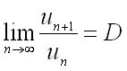, то:- ряд сходится в случае http://pgsksaa07.narod.ru/Images/examples/examples_ryad_Dalamber/theory/th_9.gif,- ряд расходится в случае http://pgsksaa07.narod.ru/Images/examples/examples_ryad_Dalamber/theory/th_10.gif.В случаях, когда предел не существует или он равен единице, ответа на вопрос о сходимости или расходимости числового ряда теорема не дает. Необходимо провести дополнительное исследование.

**Задание:**

**Вариант 1**

1. Найдите вторые члены рядов:

a) ; b);

1. Найдите частичную сумму  для рядов: a) ; b) 
2. Выясните, сходится или расходится ряд, используя необходимый признак сходимости:

a) ; b); c) ; d);

1. Выясните, сходится или расходится ряд, используя достаточный признак сходимости (Даламбера):

a); b) ; c); d) 

**Вариант 2**

1. Найдите вторые члены рядов:

a) ; b);

1. Найдите частичную сумму  для рядов: a) ; b) 
2. Выясните, сходится или расходится ряд, используя необходимый признак сходимости:

a) ; b); c) ; d);

1. Выясните, сходится или расходится ряд, используя достаточный признак сходимости (Даламбера):

a) ; b) ; c); d) 

Практическое занятие № 13

Выполнение операций над множествами

**Цель:** Научиться выполнять операции над множествами

**Перечень необходимых средств обучения:** листы формата А 4 для практических работ.

**Краткие теоретические сведения**

**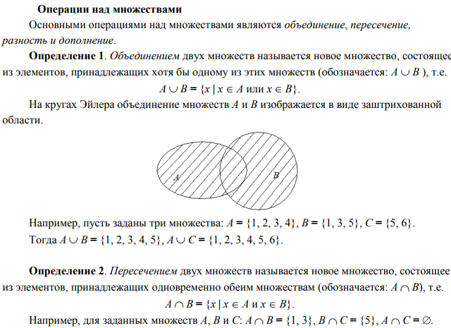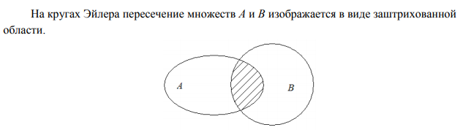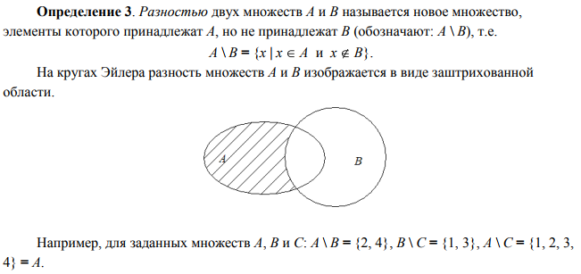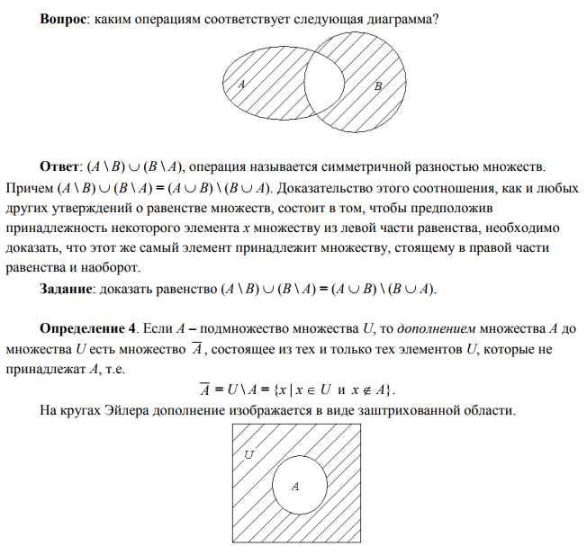**

**Задание:**

**Вариант 1**

1. Приняв множество первых 33 натуральных чисел в качестве универсального множества U, запишите его и его подмножества: А – четных чисел; В – нечетных чисел; С – квадратов чисел; D – простых чисел; и запишите множества, которые получатся в результате следующих операций:

А∪В; 2) А∩В; 3) А∩С; 4) А∩D; 5) C – А; 6) C – В; 7) C+D;

1. Дано универсальное множество  и его подмножества , , . Найти: а) ; б); в) .
2. Представить множества диаграммами Эйлера–Венна

а) ;б) ;в) .

1. Множества А, В, С представленные кругами Эйлера. Записать с помощью операций над множествами выражения для множеств, соответственно заштрихованным областям:

, b) 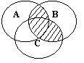, c) 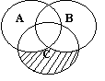

**Вариант 2**

1. Приняв множество букв русского языка в качестве универсального множества U, запишите его и его подмножества: А – гласные буквы(10); В – согласные буквы(22); С – согласные звуки, имеющие пару(12); D – буквы не имеющие звука(2); и запишите множества, которые получатся в результате следующих операций:

1) А∪В; 2) А∩В; 3) В∩С; 4) U∩D; 5) C – А; 6) B – C; 7) C+D;

1. Дано универсальное множество  и его подмножества , , . Найти: а) ; б); в) .
2. Представить множества диаграммами Эйлера–Венна

а) ;б) ;в) .

1. Множества А, В, С представленные кругами Эйлера. Записать с помощью операций над множествами выражения для множеств, соответственно заштрихованным областям:

a) 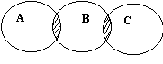, b) , c) 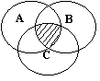

Практическое занятие № 14

Построение графа по условию ситуационных задач

**Цель:** Научиться строить графы

**Перечень необходимых средств обучения:** листы формата А 4 для практических работ.

**Краткие теоретические сведения**

Граф *G* задается множеством точек или *вершин х1, хг,*. . ., *хп*(которое обозначается через *X)* и множеством линий или *ребер а1*,*а2*, . . ., *ат*(которое обозначается символом *А),* соединяющих между собой все или часть этих точек. Таким образом, граф *G*полностью задается (и обозначается) парой *(X, А).*

Если ребра из множества*А*ориентированы, что обычно показывается стрелкой, то они называются *дугами,* и граф с такими ребрами называется *ориентированным* графом. Если ребра не имеют ориентации, то граф называется *неориентированным*

a1

a2

a3

a4

a5

x1

x4

x5

x1

x2

x3

x4

x5

a1

a2

a3

a4

a5

a7

x2

**(*в*)**

**(*а*)**

**(*б*)**

x3

x1

x2

x3

x4

x5

a2

a1

a3

a4

a5

a6

Пусть дан граф *G*=*(X, А). Остовным подграфом Gp*графа *G*называется граф *(X, Ар),* для которого *.* Таким образом, остовный подграф имеет то же самое множество вершин, что и граф *G,* но множество дуг подграфа *Gp*является подмножеством множества дуг исходного графа.

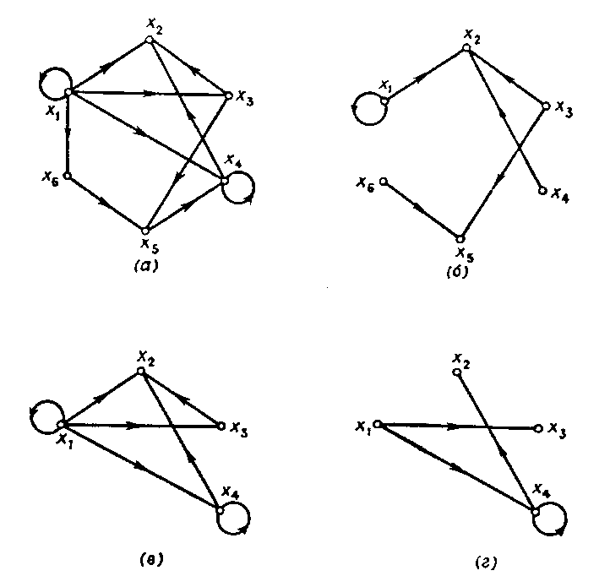

**Типы графов**

Граф называют *полным,* если для любой пары вершин  и в *X*существует ребро в *,* т. е. для каждой пары вершин графа *G* должна существовать по крайней мере одна дуга, соединяющая их. Полный неориентированный граф, построенный на *п*вершинах, обозначается через *Кп.*

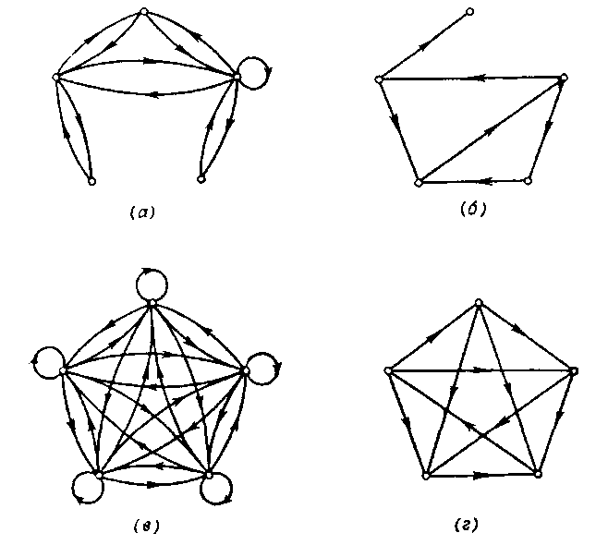

Пусть дан граф *G,* его *матрица смежности* обозначается черези определяется следующим образом:

*,* если в *G*существует дуга ,

**если в *G*нет дуги *.*

Таким образом, матрица смежности графа, изображенного на рис. имеет вид



Матрица смежности полностью определяет структуру графа. Например, сумма всех элементов строки матрицы дает полустепень исхода вершины , а сумма элементов столбца — полустепень захода вершины . Множество столбцов, имеющих 1 в строке,. есть множество *,* а множество строк, которые имеют 1 столбце , совпадает с множеством .

Пусть дан граф *G*с *n*вершинами и *т* дугами. *Матрица инциденций*графа *G*обозначается через и является матрицей размерности *,* определяемой следующим образом:

, если является начальной вершиной дуги ,

, если  является конечной вершиной дуги ,

, если  не является концевой вершиной дуги  или если является петлей.

Для графа, приведенного на рис., матрица инциденций имеет вид



Поскольку каждая дуга инцидентна двум различным вершинам, за исключением того случая, когда дуга образует петлю, то каждый столбец либо содержит один элемент, равный 1, и один – равный -1, либо все элементы столбца равны 0.

Если *G*является неориентированным графом, то его матрица инциденций определяется так же, как и выше, за исключением того, что все элементы, равные —1, заменяются на +1.

**Задание:**

**Вариант 1**

1. Представить в виде ориентированного графа отношение

ρ = (V, E), V = {2, 4, 16, 22}, E = {(х, у) : х / у – четно}.

1. Ориентированный граф G c множеством вершин V = {1, 2, 3, 4, 5, 6, 7} задан списком дуг

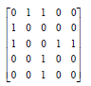{(1, 6), (2, 1), (2, 3), (3, 1), (3, 3), (3, 3), (3, 4), (3, 6), (5, 1), (5, 6), (5, 6), (5, 6), (7, 4), (7, 6)}.

Построить реализацию графа, матрицу инцидентности и матрицы соседства вершин для ориентированного и соответственного ему неориентированного графов.

1. Для графа, представленного следующей матрицей смежности, определите матрицу инцидентности графа и изобразите его графически
2. Неориентированный граф G задан вершинами {1,2,3,4,5,6,7} и рёбрами {(1,3); (1,4); (1,5); (1,7); (2,3); (2,4); (2,7);(3,5); (3,7); (4,6); (4,7); (5,6); (6,7)}. Построить реализацию графа, найти его остов.

**Вариант 2**

1. Представить в виде ориентированного графа отношение

ρ = (V, E),V = {2, 4, 16, 22}, E = {(х, у) : (х + у) / 6}.

1. Ориентированный граф G c множеством вершин V = {1, 2, 3, 4, 5, 6, 7} задан списком дуг

{(1, 2), (1, 4), (1, 5), (2, 4), (3, 2), (3, 4), (3, 4), (4, 2), (4, 5), (5, 5),(5, 7), (7, 1)}.

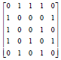Построить реализацию графа, матрицу инцидентности и матрицы соседства вершин для ориентированного и соответственного ему неориентированного графов.

1. Для графа, представленного следующей матрицей смежности, определите матрицу инцидентности графа и изобразите его графически
2. Неориентированный граф с множеством вершин {1,2,3,4,5,6,7} и ребрами {(1,4), (1,6), (2,1), (2,2), (2,6),(3,2), (3,4), (3,6), (4,6),(5,2), (5,4), (5,5), (6,2), (6,5), (7,1), (7,6)}. Построить реализацию графа, найти его остов.

Практическое занятие № 15

Решение комбинаторных задач

**Цель:** Закрепить умение решать комбинаторные задачи

**Перечень необходимых средств обучения:** листы формата А 4 для практических работ.

**Краткие теоретические сведения**

**Методы решения комбинаторных задач**

**Перебор возможных вариантов**

Простые задачи решают обыкновенным полным перебором возможных вариантов без составления различных таблиц и схем.

**Задача**   
Какие двузначные числа можно составить из цифр 1, 2, 3, 4, 5?

**Ответ:** 11, 12, 13, 14, 15, 21, 22, 23, 24, 25, 31, 32, 33, 34, 35, 41, 42, 43, 44, 45, 51, 52, 53, 54, 55.

**Дерево возможных вариантов**

Самые разные комбинаторные задачи решаются с помощью составления специальных схем. Внешне такая схема напоминает дерево, отсюда и название метода - **дерево возможных вариантов.**

**Задача**

Какие трехзначные числа можно составить из цифр 0, 2, 4?

**Решение.** Построим дерево возможных вариантов, учитывая, что 0 не может быть первой цифрой в числе.

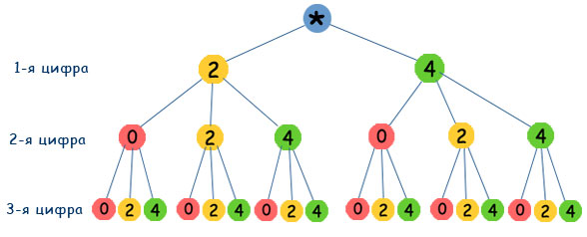

**Ответ:** 200, 202, 204, 220, 222, 224, 240, 242, 244, 400, 402, 404, 420, 422, 424, 440, 442, 444.

**Составление таблиц**

Решить комбинаторные задачи можно с помощью таблиц. Они, как и дерево возможных вариантов, наглядно представляют решение таких задач.

**Задача**   
Сколько нечетных двузначных чисел можно составить из цифр 1, 3, 4, 6, 7, 8, 9?

**Решение.** Составим таблицу: слева первый столбец - первые цифры искомых чисел, вверху первая строка - вторые цифры.

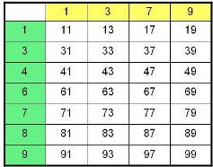

**Ответ:** 28.

**Правило умножения**

Этот метод решения комбинаторных задач применяется, когда не требуется перечислять все возможные варианты, а нужно ответить на вопрос - сколько их существует.

**Задача**   
В футбольном турнире участвуют несколько команд. Оказалось, что все они для трусов и футболок использовали белый, красный, синий и зеленый цвета, причем были представлены все возможные варианты. Сколько команд участвовали в турнире?

**Решение.**  
Трусы могут быть белого, красного, синего или зеленого цвета, т.е. существует 4 варианта. Каждый из этих вариантов имеет 4 варианта цвета майки.

4 х 4 = 16.

**Ответ:** 16 команд.

**С помощью основных формул комбинаторики**

Число различных перестановок из n элементов обозначается Pn и вычисляется по формуле Pn=n!.

Число размещений в комбинаторике обозначается Anm и вычисляется по формуле:

комбинаторика

Число сочетаний обозначается Cnm и вычисляется по формуле:

формула сочетаний

**Задание:**

1. Сколько двузначных чисел можно составить, используя цифры 8, 9 и 0? (составьте дерево возможных вариантов)
2. Сколько двузначных чисел можно составить, используя цифры 1, 2 и 3? (составьте дерево возможных вариантов)
3. Сосчитайте все двузначные числа, в записи которых используются только цифры 3, 5, 7 и 9.

* Сколько их с повторениями?
* Сколько их, если цифры в числе не могут повторяться?

1. Сколькими способами можно прочитать слово «квадрат»?

к

в в

а а а

д д д д

р р р р р

а а а а а а

т т т т т т т

1. Вычислите:  
2. Возведите в степень: 
3. Сколько вариантов распределения мест в соревнованиях возможно между пятью спортсменами?
4. Сколькими способами между пятью спортсменами можно распределить «золотую», «серебряную» и «бронзовую» медали?
5. Сколькими способами из пяти спортсменов можно отобрать трёх для участия в соревновании?

Вариант 2

1. В алфавите племени «АБ» имеются только 2 буквы «а» и «б». Сколько различных трёхбуквенных слов можно составить, используя этот алфавит? 9составьте дерево возможных вариантов)
2. Запишите все двузначные числа, состоящие из цифр 9, 1 и 0
   * Сколько их с повторениями?
   * Сколько их без повторений цифр?
3. Сколькими способами можно прочитать слово «строка»?

строка

трока

рока

ока

ка

а

1. Вычислите: 
2. Возведите в степень: 
3. Переплётчик должен переплести 12 книг в красный, зелёный и коричневый переплёты. Сколькими способами он может это сделать?
4. Сколько вариантов распределения трёх путёвок в разные санатории для семи претендентов возможно?
5. Сколько вариантов распределения трёх путёвок в один санаторий для семи претендентов возможно?
6. Сколько существует пятизначных симметричных чисел, которые одинаково читаются слева-направо и справа-налево?

Практическое занятие № 16

Решение задач на определение вероятности события.

**Цель:** Закрепить умения находить вероятность событий

**Перечень необходимых средств обучения:** листы формата А 4 для практических работ.

**Краткие теоретические сведения**

1. **Событием** называется всякий факт, который может произойти или не произойти в результате опыта.
2. При этом тот или иной результат опыта может быть получен с различной степенью возможности, т.е. в некоторых случаях можно сказать, что одно событие произойдет практически наверняка, другое практически никогда.
3. В отношении друг друга события также имеют особенности, т.е. в одном случае событие А может произойти совместно с событием В, в другом – нет.
4. **Определение.** События называются **несовместными**, если появление одного из них исключает появление других.
5. Классическим примером несовместных событий является результат подбрасывания монеты – выпадение лицевой стороны монеты исключает выпадение обратной стороны (в одном и том же опыте).
6. **Определение.Полной группой событий** называется совокупность всех возможных результатов опыта.
7. **Определение.Достоверным событием** называется событие, которое наверняка произойдет в результате опыта. Событие называется **невозможным**, если оно никогда не произойдет в результате опыта.
8. Например, если из коробки, содержащей только красные и зеленые шары, наугад вынимают один шар, то появление среди вынутых шаров белого – невозможное событие. Появление красного и появление зеленого шаров образуют полную группу событий.
9. **Определение.** События называются **равновозможными**, если нет оснований считать, что одно из них появится в результате опыта с большей вероятностью.
10. В приведенном выше примере появление красного и зеленого шаров – равновозможные события, если в коробке находится одинаковое количество красных и зеленых шаров.
11. Если же в коробке красных шаров больше, чем зеленых, то появление зеленого шара – событие менее вероятное, чем появление красного.
12. Исходя из этих общих понятий, можно дать определение вероятности.
13. **Определение.Вероятностью** события А называется математическая оценка возможности появления этого события в результате опыта. Вероятность события А равна отношению числа, благоприятствующих событию А исходов опыта к общему числу попарно несовместных исходов опыта, образующих полную группу событий.
14. 
15. Исход опыта является благоприятствующим событию А, если появление в результате опыта этого исхода влечет за собой появление события А.
16. Очевидно, что вероятность достоверного события равна единице, а вероятность невозможного – нулю. Таким образом, значение вероятности любого события – есть положительное число, заключенное между нулем и единицей.
17. 
18. **Пример.** В коробке находится 10 шаров. 3 из них красные, 2 – зеленые, остальные белые. Найти вероятность того, что вынутый наугад шар будет красным, зеленым или белым.
19. Появление красного, зеленого и белого шаров составляют полную группу событий. Обозначим появление красного шара – событие А, появление зеленого – событие В, появление белого – событие С.
20. Тогда в соответствием с записанными выше формулами получаем:
21. 
22. Отметим, что вероятность наступления одного из двух попарно несовместных событий равна сумме вероятностей этих событий.
23. **Определение.Относительной частотой** события А называется отношение числа опытов, в результате которых произошло событие А к общему числу опытов.
24. Отличие относительной частоты от вероятности заключается в том, что вероятность вычисляется без непосредственного произведения опытов, а относительная частота – после опыта.
25. Так в рассмотренном выше примере, если из коробки наугад извлечено 5 шаров и 2 из них оказались красными, то относительная частота появления красного шара равна:
26. 
27. Как видно, эта величина не совпадает с найденной вероятностью.
28. При достаточно большом числе произведенных опытов относительная частота изменяется мало, колеблясь около одного числа. Это число может быть принято за вероятность события.
29. Вообще говоря, классическое определение вероятности – довольно относительное. Это обусловлено тем, что на практике сложно представить результат опыта в виде совокупности элементарных событий, доказать, что события равновероятные.
30. К примеру, при проведении опыта с подбрасыванием монеты на результат опыта могут влиять такие факторы как несимметричность монеты, влияние ее формы на аэродинамические характеристики полета, атмосферные условия и т.д.

**Задание:**

**Вариант 1**

1. В ящике имеется 15 деталей, среди которых 10 окрашенных. Сборщик наудачу извлекает 3 детали. Найти вероятность того, что извлеченные детали окажутся окрашенными.

2. В цехе работают 10 мужчин и 5 женщин. По табельным номерам наудачу отобраны 7 человек. Найти вероятность того, что среди отобранных лиц окажутся 3 женщины.

3. В урне 10 белых и 5 черных шаров. Сколькими способами можно наугад вынуть 3 шара, чтобы 2 шара оказались белыми, а один черным?

4. Отдел технического контроля обнаружил 15 бракованных ламп в партии из случайно отобранных 200 ламп. Найти относительную частоту появления бракованных ламп.

5. При испытании партии приборов относительная частота годных приборов оказалась равной 0,8. найти число годных приборов, если всего было проверено 250 приборов.

**Вариант 2**

1. В урне имеется 20 шаров, среди которых 12 красного цвета. Из урны наудачу извлекают 5 шаров. Найти вероятность того, что извлеченные шары не красные.

2. В партии из 15 деталей имеется 3 стандартных. Наудачу отобраны 4 детали. Найти вероятность того, что среди отобранных деталей ровно 2 стандартных.

3. В группе 20 юношей и 10 девушек. Сколькими способами можно избрать трех юношей и двух девушек для участия в слете студентов?

4. По цели произведено 40 выстрелов, причем зарегистрировано 37 попаданий. Найти относительную частоту промахов.

5. При испытании партии телевизоров относительная частота бракованных телевизоров оказалась равной 0,15. найти число качественных телевизоров, если было проверено 400 телевизоров.

**Вариант 3**

1. В ящике 100 деталей, из них 18 бракованных. Наудачу извлечены4 детали. Найти вероятность того, что среди извлеченных деталей нет бракованных.

2. На складе имеется 25 кинескопов, причем 15 из них изготовлены Минским заводом. Найти вероятность того, что среди взятых наудачу кинескопов окажутся 4 кинескопа Минского завода.

3. В урне 10 белых и 5 черных шаров. Сколькими способами можно наугад вынуть 3 шара, чтобы один шар оказался белыми, а два черным?

4. По цели произведено 30 выстрелов, причем зарегистрировано 28 попаданий. Найти относительную частоту попаданий в цель.

5. При проверке качества электрических лампочек оказалось, что относительная частота бракованных лампочек равна 0,2. Найти число качественных электрических лампочек, если всего было проверено 600 лампочек.

**Вариант 4**

1. Устройство состоит из 15 элементов, из которых 4 изношены. При включении устройства включаются случайным образом 3 элемента. Найти вероятность того, что включенными окажутся неизношенные элементы.

2. В группе 28 студентов, среди которых 6 отличников. По списку наудачу отобраны 9 студентов. Найти вероятность того, что среди отобранных студентов 4 отличника.

3. В партии из 12 деталей имеется 7 стандартных. Найти вероятность того, что среди шести взятых наугад деталей 4 - стандартные.

4. Отдел технического контроля обнаружил 25 бракованных деталей в партии из случайно отобранных 300 деталей. Найти относительную частоту появления стандартных деталей.

5. При проверке учебников относительная частота качественных учебников оказалась равной 0,85. найти число бракованных книг, если всего было проверено 400 учебников.

Практическое занятие № 17

Решение задач на применение теорем о вероятности суммы и произведения событий.

**Цель:** Закрепить умения находить вероятность событий с помощью теорем суммы и произведения вероятностей событий

**Перечень необходимых средств обучения:** листы формата А 4 для практических работ.

**Краткие теоретические сведения**

**Теоремы сложения и умножения вероятностей**

**Суммой двух событий*А и В*** называется событие**С**, состоящее в появлении хотя бы одного из событий **А** или **В**.

**Теорема сложения вероятностей**

Вероятность суммы двух несовместимых событий равна сумме вероятностей этих событий:

**Р (А + В) = Р (А) + Р (В)**.

В случае, когда события **А** и **В** совместны, вер-ть их суммы выражается формулой

**Р (А +В) = Р (А) + Р (В) – Р (АВ)**,

где **АВ** – произведение событий **А** и **В**.

Два события называются **зависимыми**, если вероятность одного из них зависит от наступления или не наступления другого. в случае зависимых событий вводится понятие условной вероятности события.

**Условной вероятностью Р(А/В)** события **А** называется вероятность события **А**, вычисленная при условии, что событие **В** произошло. Аналогично через **Р(В/А)** обозначается условная вероятность события **В** при условии, что событие **А** наступило.

**Произведением двух событий *А и В*** называется событие **С**, состоящее в совместном появлении события **А** и события **В**.

**Теорема  умножения вероятностей**

Вероятность произведения двух событий равна вер-ти одного из них, умноженной на условную вероятность другого при наличии первого:

**Р (АВ) = Р(А) · Р(В/А)**, или **Р (АВ) = Р(В) · Р(А/В)**.

**Следствие.** Вероятность совместного наступления двух независимых  событий **А** и **В** равна произведению вероятностей этих событий:

**Р (АВ) = Р(А) · Р(В).**

**Следствие**. При производимых **n** одинаковых независимых испытаниях, в каждом из которых события **А** появляется с вероятностью **р**, вероятность появления события **А** хотя бы один раз равна **1 - (1 - р)n**

**Задание:**

**Вариант 1**

1. Вероятность того, что студент сдаст первый экзамен, равна 0,9; второй – 0,9; третий – 0,8. найти вероятность того, что студент сдаст только второй экзамен.

2. При включении зажигания двигатель начнет работать с вероятностью 0,6. Найти вероятность того, что двигатель начнет работать при третьем включении зажигания.

3. У сборщика имеется 5 конусных и 7 эллиптических валиков. Сборщик взял последовательно 2 валика. Найти вероятность того, что первый из взятых валиков – конусный, а второй эллиптический.

4. Слово *арифметика* составлено из карточек, на каждой из которых написана одна буква. Затем карточки смешивают и вынимают без возврата по одной. Найти вероятность случая, когда буквы вынимаются в порядке заданного слова.

5. Имеется три ящика, содержащих по 12 деталей. В первом ящике 8, во втором 7 и в третьем 9 стандартных деталей. Из каждого ящика наудачу вынимают по одной детали. Найти вероятность того, что все три вынутые детали окажутся стандартными.

**Вариант 2**

1. Вероятность того, что студент сдаст первый экзамен, равна 0,9; второй – 0,6; третий – 0,7. найти вероятность того, что студент сдаст три экзамена.

2. При включении зажигания двигатель начнет работать с вероятностью 0,75. Найти вероятность того, что двигатель начнет работать при втором включении зажигания.

3. В урне 10 красных шаров и 5 белых. Из урны последовательно вынимают два шара. Найти вероятность того, что первый из взятых шаров – белый, а второй – красный.

4. Слово *программист* составлено из карточек, на каждой из которых написана одна буква. Затем карточки смешивают и вынимают без возврата по одной. Найти вероятность случая, когда буквы вынимаются в порядке заданного слова.

5. В трех коробках лежат книги: в первой – 10(из них 3 словаря), во второй – 15(из них 5 словарей) и в третьей – 8(из них 5 словарей). Из каждой коробки наудачу вынимают по одной книге. Найти вероятность того, что все три книги окажутся словарями.

**Вариант 3**

1. Вероятность того, что студент сдаст первый экзамен, равна 0,5; второй – 0,9; третий – 0,8. найти вероятность того, что студент сдаст только один экзамен.

2. При включении зажигания двигатель начнет работать с вероятностью 0,9. Найти вероятность того, что двигатель начнет работать при третьем включении зажигания.

3. В ящике находятся 5 окрашенных деталей и 7 обычных. Сборщик взял последовательно 2 детали. Найти вероятность того, что первая из взятых деталей – окрашенная, а вторая обычная.

4. Слово *статистика* составлено из карточек, на каждой из которых написана одна буква. Затем карточки смешивают и вынимают без возврата по одной. Найти вероятность случая, когда буквы вынимаются в порядке заданного слова.

5. В двух ящиках находятся детали: в первом -10(из них 3 стандартных),во втором – 15(из них 6 стандартных). Из каждого ящика наудачу вынимают по одной детали. Найти вероятность того, что обе детали окажутся стандартными.

**Вариант 4**

1. Вероятность того, что студент сдаст первый экзамен, равна 0,7; второй – 0,6; третий – 0,8. найти вероятность того, что студент сдаст не менее двух экзаменов.

2. При включении зажигания двигатель начнет работать с вероятностью 0,65. Найти вероятность того, что двигатель начнет работать при втором включении зажигания.

3. У сборщика имеется 10 конусных и 5 эллиптических валиков. Сборщик взял последовательно 2 валика. Найти вероятность того, что первый из взятых валиков – конусный, а второй эллиптический.

4. Слово *вероятность* составлено из карточек, на каждой из которых написана одна буква. Затем карточки смешивают и вынимают без возврата по одной. Найти вероятность случая, когда буквы вынимаются в порядке заданного слова.

5. Имеется 3 урны по 12 шаров в каждой. В первой урне 10, во второй 8 и в третьей 9 шаров белого цвета. Из каждой урны наудачу вынимают по одному шару. Найти вероятность того, что все три шара окажутся белыми.

Практическое занятие № 18

Построение ряда распределения случайной величины

**Цель:** Закрепить умение построения закона распределения случайной дискретной величины

**Перечень необходимых средств обучения:** листы формата А 4 для практических работ.

**Краткие теоретические сведения**

1 Случайной называют величину, которая в результате испытания примет одно и только одно возможное значение, наперед не известное и зависящее от случайных причин, которые заранее не могут быть учтены.

2 Дискретной случайной величиной (ДСВ) называют такую величину, множество значений которой либо конечное, либо бесконечное, но счетное.

3 Заданное соответствие между возможными значениями СВ и их вероятностями называется законом распределения случайной величины ; его можно задать таблично, аналитически (в виде формулы) и графически.

4 При табличном задании закона распределения дискретной случайной величины первая строка таблицы содержит возможные значения, а вторая – их вероятности. Эта таблица называется рядом распределения.

5 Ряд распределения можно представить графически, если по оси абсцисс отложить возможные значения ДСВ, а по оси ординат - соответствующие вероятности. Соединив полученные точки отрезками, получим ломаную, называемую много- угольником распределения вероятностей

6 Функцией распределения случайной величины Х (обозначается F(x)) назы-вается функция, определяемая соотношением F(x) = P(X < x).

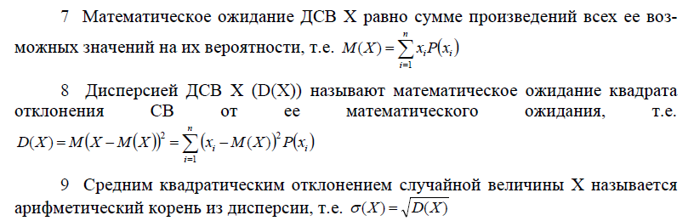

**Пример выполнения:**

**Исходные данные:**

Приживаемость саженцев яблонь составляет 80%. Наудачу выбирают 5 саженцев. Составить закон распределения числа прижившихся саженцев, функцию распределения, построить многоугольник распределения и график функции распределения. Найти математическое ожидание, дисперсию и среднее квадратическое отклонение числа прижившихся саженцев.

**Решение:**

1 Вероятность приживаемости яблони равна 0,8.

Х – случайная величина числа прижившихся яблонь из пяти саженцев:

Возможные значения: *х*1 = 0 – ни один саженец не прижился;

*х*2 = 1 – один саженец прижился;

*х*3 = 2 – два прижились;

*х*4 = 3 – три;

*х*5 = 4 – четыре;

*х*6 = 5 – пять саженцев прижились.

2 Вероятности этих значений вычислим по формуле Бернулли:

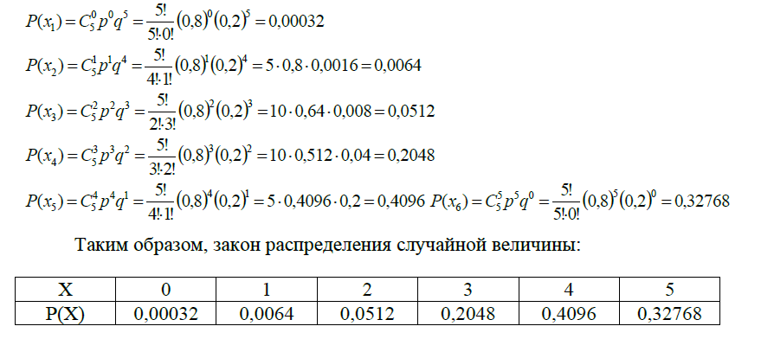

Многоугольник распределения:

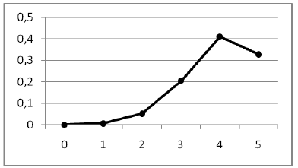

Вычислим функцию распределения:

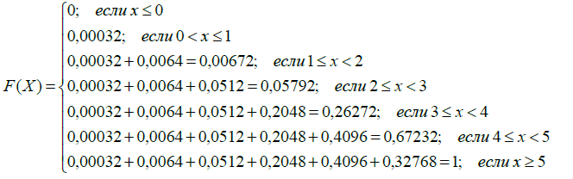

Найдем числовые характеристики случайной величины, для этого составим таблицу:

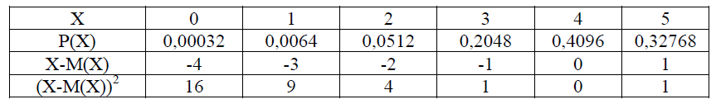

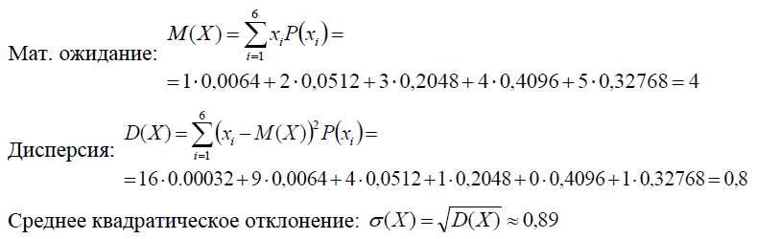

**Задания:**

1. В партии из 10 деталей имеется 8 стандартных. Наудачу отобраны 2 детали. Составить закон распределения числа стандартных деталей среди отобранных. Найти функцию распределения, математическое ожидание, дисперсию и среднее квадратическое отклонение. Построить полигон полученного распределения.

2. Устройство состоит из трех независимо работающих элементов. Вероятность отказа каждого элемента в одном опыте равна 0,1. Составить закон распределения числа отказавших элементов в одном опыте. Построить полигон полученного распределения. Найти функцию распределения, математическое ожидание, дисперсию и среднее квадратическое отклонение

3. Вероятность того, что стрелок попадет в мишень при одном выстреле, равна 0,7. Стрелок делает выстрелы до первого промаха. Составить закон распределения случайной величины *Х* – числа патронов, выданных стрелку, если всего имеется пять патронов. Построить полигон полученного распределения. Найти функцию распределения, математическое ожидание, дисперсию и среднее квадратическое отклонение

4. Определить закон, функцию распределения, математическое ожидание, дисперсию и среднее квадратическое отклонение числа гербов при четырех подбрасываниях монеты. Построить полигон полученного распределения.

5. Два носка выбираются случайным образом из ящика, в котором находится 5 коричневых и 3 зеленых. Определить закон, функцию распределения, математическое ожидание, дисперсию и среднее квадратическое отклонение числа коричневых носков. Построить полигон полученного распределения.

6. В ящике находится 35 кондиционных и 12 бракованных однотипных деталей. Определить закон, функцию распределения, математическое ожидание, дисперсию и среднее квадратическое отклонение количества бракованных деталей среди трѐх наудачу выбранных. Построить полигон полученного распределения.

7. В ящике находится 35 кондиционных и 12 бракованных однотипных деталей. Определить закон, функцию распределения, математическое ожидание, дисперсию и среднее квадратическое отклонение количества кондиционных деталей среди трѐх наудачу выбранных. Построить полигон полученного распределения.

8. В партии из 25 изделий 5 изделий имеют скрытый дефект. Определить закон, функцию распределения, математическое ожидание, дисперсию и среднее квадратическое отклонение количества дефектных деталей среди трѐх наудачу выбранных. Построить полигон полученного распределения.

9. В партии из 25 изделий 5 изделий имеют скрытый дефект. Определить закон, функцию распределения, математическое ожидание, дисперсию и среднее квадратическое отклонение количества качественных деталей среди трѐх наудачу выбранных. Построить полигон полученного распределения.

10. В городе имеются 4 оптовые базы. Вероятность того, что требуемого сорта товар отсутствует на этих базах, одинакова и равна 0,3. Составить закон распределения, функцию распределения, математическое ожидание, дисперсию и среднее квадратическое отклонение числа баз, на которых искомый товар отсутствует в данный момент. Построить полигон полученного распределения.

11. В городе имеются 4 оптовые базы. Вероятность того, что требуемого сорта товар отсутствует на этих базах, одинакова и равна 0,3. Составить закон распределения, функцию распределения, математическое ожидание, дисперсию и среднее квадратическое отклонение числа баз, на которых искомый товар имеется в данный момент. Построить полигон полученного распределения.

12. В урне 5 белых и 25 черных шаров. Вынули 3 шара. Случайная величина – число вынутых белых шаров. Составить закон распределения, функцию распределения, математическое ожидание, дисперсию и среднее квадратическое отклонение случайной величины. Построить полигон полученного распределения.

13. Построить ряд распределения и функцию распределения числа попаданий мячом в корзину при трех бросках, если вероятность попадания равна 0,4. Вычислить математическое ожидание, дисперсию и среднее квадратическое отклонение случайной величины. Построить полигон полученного распределения.

14. Из партии в 25 изделий, среди которых имеются 6 бракованных, выбраны случайным образом 3 изделия для проверки их качества. Определить закон, функцию распределения, математическое ожидание, дисперсию и среднее квадратическое отклонение количества бракованных среди выбранных. Построить полигон полученного распределения.

15. В урне 5 белых и 25 черных шаров. Вынули 3 шара. Случайная величина – число вынутых черных шаров. Составить закон распределения, функцию распределения, математическое ожидание, дисперсию и среднее квадратическое отклонение случайной величины. Построить полигон полученного распределения.

16. Построить ряд распределения и функцию распределения числа промахов при трех бросках мячом в корзину, если вероятность попадания равна 0,4. Вычислить математическое ожидание, дисперсию и среднее квадратическое отклонение случайной величины. Построить полигон полученного распределения.

17. Из партии в 25 изделий, среди которых имеются 6 бракованных, выбраны случайным образом 3 изделия для проверки их качества. Определить закон, функцию распределения, математическое ожидание, дисперсию и среднее квадратическое отклонение количества качественных среди выбранных. Построить полигон полученного распределения.

18. Дискретная случайная величина – число мальчиков в семьях с 5 детьми. Предполагая равновероятными рождения мальчика и девочки найти закон, функцию распределения, математическое ожидание, дисперсию и среднее квадратическое отклонение количества мальчиков. Построить полигон полученного распределения.

19. С вероятностью попадания при одном выстреле 0,7 охотник стреляет по дичи до первого попадания, но успевает сделать не более 4 выстрелов. Дискретная случайная величина – число промахов. Определить закон, функцию распределения, математическое ожидание, дисперсию и среднее квадратическое отклонение случайной величины. Построить полигон полученного распределения.

20. 2 стрелка делают по одному выстрелу в одну мишень. Вероятность попадания для первого стрелка при одном выстреле 0,5, для второго – 0,4. Дискретная случайная величина — число попаданий в мишень. Определить закон, функцию распределения, математическое ожидание, дисперсию и среднее квадратическое отклонение случайной величины. Построить полигон полученного распределения.

21. В коробке имеются 7 карандашей, из которых 4 красные. Из этой коробки наудачу извлекаются 3 карандаша. Определить закон, функцию распределения, математическое ожидание, дисперсию и среднее квадратическое отклонение случайной величины, равной числу красных карандашей. Построить полигон полученного распределения.

22. В коробке имеются 7 карандашей, из которых 4 красные. Из этой коробки наудачу извлекаются 3 карандаша. Определить закон, функцию распределения, математическое ожидание, дисперсию и среднее квадратическое отклонение случайной величины, равной числу не красных карандашей. Построить полигон полученного распределения.

23. Имеются 5 ключей, из которых только один подходит к замку. Найдите закон, функцию распределения, математическое ожидание, дисперсию и среднее квадратическое отклонение случайной величины, равной числу проб при открывании замка, если испробованный ключ в последующих опробованиях не участвует. Построить полигон полученного распределения.

24. В партии из 10 деталей имеется 8 стандартных. Наудачу отобраны 2 детали. Составить закон распределения числа стандартных деталей среди отобранных. Найти функцию распределения, математическое ожидание, дисперсию и среднее квадратическое отклонение. Построить полигон полученного распределения.

25. В коробке имеются 10 карандашей, из которых 4 синие. Из этой коробки наудачу извлекаются 3 карандаша. Определить закон, функцию распределения, математическое ожидание, дисперсию и среднее квадратическое отклонение случайной величины, равной числу синих карандашей. Построить полигон полученного распределения.

26. Дискретная случайная величина – число девочек в семьях с 4 детьми. Предполагая равновероятными рождения мальчика и девочки найти закон, функцию распределения, математическое ожидание, дисперсию и среднее квадратическое отклонение количества девочек. Построить полигон полученного распределения.

27. 2 стрелка делают по одному выстрелу в одну мишень. Вероятность попадания для первого стрелка при одном выстреле 0,6, для второго – 0,7. Дискретная случайная величина — число попаданий в мишень. Определить закон, функцию распределения, математическое ожидание, дисперсию и среднее квадратическое отклонение случайной величины. Построить полигон полученного распределения.

28. С вероятностью попадания при одном выстреле 0,8 охотник стреляет по дичи до первого попадания, но успевает сделать не более 4 выстрелов. Дискретная случайная величина – число промахов. Определить закон, функцию распределения, математическое ожидание, дисперсию и среднее квадратическое отклонение случайной величины. Построить полигон полученного распределения.

29 Построить ряд распределения и функцию распределения числа промахов при трех бросках мячом в корзину, если вероятность попадания равна 0,6. Вычислить математическое ожидание, дисперсию и среднее квадратическое отклонение случайной величины. Построить полигон полученного распределения.

30 Построить ряд распределения и функцию распределения числа попада-ний мячом в корзину при трех бросках, если вероятность попадания равна 0,6. Вычислить математическое ожидание, дисперсию и среднее квадратическое отклонение случайной величины. Построить полигон полученного распределения.

31 Построить ряд распределения и функцию распределения числа попада-ний мячом в корзину при трех бросках, если вероятность попадания равна 0,7. Вычислить математическое ожидание, дисперсию и среднее квадратическое отклонение случайной величины. Построить полигон полученного распределения.

Практическое занятие № 19

Нахождение математического ожидания и дисперсии дискретной случайной величины

**Цель:** Закрепить умение нахождения числовых характеристик случайной дискретной величины

**Перечень необходимых средств обучения:** листы формата А 4 для практических работ.

**Краткие теоретические сведения**

Алгоритм вычисления математического ожидания

Свойства дискретных случайных величин: все их значения можно перенумеровать натуральными числами; каждому значению сопоставить отличную от нуля вероятность.

1. Поочередно умножаем пары: xi на pi.
2. Складываем произведение каждой пары xipi.   
   Например, для n = 4: *m* = ∑xipi = x1p1 + x2p2 + x3p3 + x4p4

**Функция распределения дискретной случайной величины** ступенчатая, она возрастает скачком в тех точках, вероятности которых положительны.

**ПРИМЕР**

|  |  |  |  |  |  |
| --- | --- | --- | --- | --- | --- |
| xi | 1 | 3 | 4 | 7 | 9 |
| pi | 0.1 | 0.2 | 0.1 | 0.3 | 0.3 |

Математическое ожидание находим по формуле m = ∑xipi.

*Математическое ожидание M[X]*.

M[x] = 1\*0.1 + 3\*0.2 + 4\*0.1 + 7\*0.3 + 9\*0.3 = 5.9

Дисперсию находим по формуле d = ∑x2ipi - M[x]2.

*Дисперсия D[X]*.

D[X] = 12\*0.1 + 32\*0.2 + 42\*0.1 + 72\*0.3 + 92\*0.3 - 5.92 = 7.69

*Среднее квадратическое отклонение σ(x)*.

σ = $\sqrt{D(X)}$ = $\sqrt{7.69}$ = 2.78

**Задание:**

|  |  |  |  |  |  |  |  |  |  |  |  |  |  |  |  |  |  |
| --- | --- | --- | --- | --- | --- | --- | --- | --- | --- | --- | --- | --- | --- | --- | --- | --- | --- |
|  | Случайная величина X подчиняется следующему закону распределения:   |  |  |  |  |  |  |  |  | | --- | --- | --- | --- | --- | --- | --- | --- | |  | 10 | 20 | 30 | 40 | 50 | 60 | 70 | |  | 0,05 | 0,10 | 0,15 | 0,20 | 0,25 | 0,15 | 0,10 |   Построить ломанную распределения этой случайной величины, найти ее математическое ожидание , дисперсию  и среднее квадратическое отклонение |
|  | Случайная величина X подчиняется следующему закону распределения:   |  |  |  |  |  |  |  |  | | --- | --- | --- | --- | --- | --- | --- | --- | |  | 4 | 6 | 8 | 10 | 12 | 14 | 16 | |  | 0,07 | 0,13 | 0,15 | 0,20 | 0,22 | 0,13 | 0,10 |   Найти математическое ожидание , дисперсию  и среднее квадратическое отклонение  этой случайной величины. |
|  | Случайная величина X подчиняется следующему закону распределения:   |  |  |  |  |  |  |  | | --- | --- | --- | --- | --- | --- | --- | |  | 24 | 26 | 28 | 30 | 32 | 34 | |  | 0,12 | 0,18 | 0,20 | 0,20 | 0,15 | 0,15 |   Найти математическое ожидание , дисперсию  и среднее квадратическое отклонение  этой случайной величины |
|  | Случайная величина X подчиняется следующему закону распределения:   |  |  |  |  |  |  |  |  | | --- | --- | --- | --- | --- | --- | --- | --- | |  | 4 | 6 | 8 | 10 | 12 | 14 | 16 | |  | 0,05 | 0,10 | 0,15 | 0,20 | 0,25 | 0,15 | 0,10 |   Найти математическое ожидание , дисперсию  и среднее квадратическое отклонение  этой случайной величины |
|  | Случайная величина X подчиняется следующему закону распределения:   |  |  |  |  |  |  |  | | --- | --- | --- | --- | --- | --- | --- | |  | 6 | 8 | 10 | 12 | 14 | 16 | |  | 0,10 | 0,18 | 0,22 | 0,25 | 0,15 | 0,10 |   Найти математическое ожидание , дисперсию  и среднее квадратическое отклонение  этой случайной величины |
|  | Случайная величина X подчиняется следующему закону распределения:   |  |  |  |  |  |  |  |  | | --- | --- | --- | --- | --- | --- | --- | --- | |  | 60 | 140 | 160 | 180 | 200 | 220 | 240 | |  | 0,10 | 0,10 | 0,15 | 0,15 | 0,20 | 0,20 | 0,10 |   Найти математическое ожидание , дисперсию  и среднее квадратическое отклонение  этой случайной величины |
|  | Случайная величина X подчиняется следующему закону распределения:   |  |  |  |  |  |  |  |  | | --- | --- | --- | --- | --- | --- | --- | --- | |  | 120 | 140 | 160 | 180 | 200 | 220 | 240 | |  | 0,10 | 0,10 | 0,15 | 0,15 | 0,20 | 0,20 | 0,10 |   Найти математическое ожидание , дисперсию  и среднее квадратическое отклонение  этой случайной величины |
|  | Случайная величина X подчиняется следующему закону распределения:   |  |  |  |  |  |  |  |  | | --- | --- | --- | --- | --- | --- | --- | --- | |  | -5,5 | -4,0 | -2,5 | -1,0 | 0,5 | 2,0 | 3,5 | |  | 0,10 | 0,12 | 0,18 | 0,15 | 0,20 | 0,15 | 0,10 |   Найти математическое ожидание , дисперсию  и среднее квадратическое отклонение  этой случайной величины |
|  | Случайная величина X подчиняется следующему закону распределения:   |  |  |  |  |  |  | | --- | --- | --- | --- | --- | --- | |  | 140 | 160 | 180 | 200 | 220 | |  | 0,20 | 0,30 | 0,20 | 0,20 | 0,10 |   Найти математическое ожидание , дисперсию  и среднее квадратическое отклонение  этой случайной величины |
|  | Случайная величина X подчиняется следующему закону распределения:   |  |  |  |  |  |  |  | | --- | --- | --- | --- | --- | --- | --- | |  | -5 | -2 | 1 | 4 | 7 | 9 | |  | 0,15 | 0,25 | 0,30 | 0,15 | 0,10 | 0,05 |   Найти математическое ожидание , дисперсию  и среднее квадратическое отклонение  этой случайной величины |

Практическое занятие № 20

Вычисление интегралов по формулам прямоугольников, трапеций и формуле Симпсона. Оценка погрешности.

**Цель:** Научиться применять формулы прямоугольников, трапеций и парабол при вычислении площади криволинейной трапеции

**Перечень необходимых средств обучения:** листы формата А 4 для практических работ.

**Краткие теоретические сведения**

**Метод прямоугольников**

Одним из простейших методов численного интегрирования является **метод прямоугольников**. На частичном отрезке http://aco.ifmo.ru/el_books/numerical_methods/lectures/images/image051.png подынтегральную функцию заменяют полиномом Лагранжа нулевого порядка, построенным в одной точке. В качестве этой точки можно выбрать середину частичного отрезка http://aco.ifmo.ru/el_books/numerical_methods/lectures/images/image052.png. Тогда значение интеграла на частичном отрезке: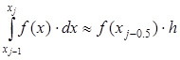Подставив это выражениеполучим составную формулу **средних прямоугольников**:http://aco.ifmo.ru/el_books/numerical_methods/lectures/images/image054.pngГрафическая иллюстрация метода средних прямоугольников представлена на рис.(a). Из рисунка видно, что площадь криволинейной трапеции приближенно заменяется площадью многоугольника, составленного из *N* прямоугольников. Таким образом, вычисление определенного интеграла сводится к нахождению суммы *N*элементарных прямоугольников.

Формулу (2.7) можно представить в ином виде:

http://aco.ifmo.ru/el_books/numerical_methods/lectures/images/image055.png или http://aco.ifmo.ru/el_books/numerical_methods/lectures/images/image056.png

Эти формулы называются формулой **левых и правых прямоугольников** соответственно. Графически метод левых и правых прямоугольников представлен на рис (б, в). Однако из-за нарушения симметрии в формулах правых и левых прямоугольников, их погрешность значительно больше, чем в методе средних прямоугольников*.*

|  |  |  |
| --- | --- | --- |
| http://aco.ifmo.ru/el_books/numerical_methods/lectures/images/glava2_clip_image_p001.png *а) средние прямоугольники* | http://aco.ifmo.ru/el_books/numerical_methods/lectures/images/glava2_clip_image_p002.png *б) левые прямоугольники* | http://aco.ifmo.ru/el_books/numerical_methods/lectures/images/glava2_clip_image_p003.png *в) правые прямоугольники* |
| *Рис. Интегрирование методом прямоугольников* | | |

**Метод трапеций**

Если на частичном отрезке http://aco.ifmo.ru/el_books/numerical_methods/lectures/images/image051.png подынтегральную функцию заменить полиномом Лагранжа первой степени:

http://aco.ifmo.ru/el_books/numerical_methods/lectures/images/image061.png  то искомый интеграл на частичном отрезке запишется следующим образом:

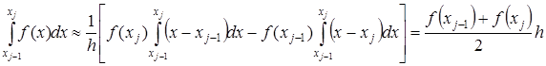

Тогда составная формула трапеций на всем отрезке интегрирования http://aco.ifmo.ru/el_books/numerical_methods/lectures/images/image063.png примет вид:

http://aco.ifmo.ru/el_books/numerical_methods/lectures/images/image064.png  Графически метод трапеций представлен на рис. Площадь криволинейной трапеции заменяется площадью многоугольника, составленного из *N*трапеций, при этом кривая заменяется вписанной в нее ломаной. На каждом из частичных отрезков функция аппроксимируется прямой, проходящей через конечные значения, при этом площадь трапеции на каждом отрезке определяется по формуле

Погрешность метода трапеций выше, чем у метода средних прямоугольников. Однако на практике найти среднее значение на элементарном интервале можно только у функций, заданных аналитически (а не таблично), поэтому использовать метод средних прямоугольников удается далеко не всегда.

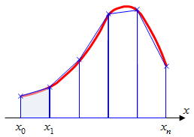   
*Рис. Интегрирование методом трапеций*

**Метод Симпсона**

В этом методе подынтегральная функция на частичном отрезке http://aco.ifmo.ru/el_books/numerical_methods/lectures/images/image051.png аппроксимируется параболой, проходящей через три точки http://aco.ifmo.ru/el_books/numerical_methods/lectures/images/image066.png, http://aco.ifmo.ru/el_books/numerical_methods/lectures/images/image067.png, http://aco.ifmo.ru/el_books/numerical_methods/lectures/images/image068.png, то есть интерполяционным многочленом Лагранжа второй степени:

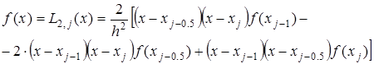 Проведя интегрирование, получим: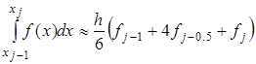

Это и есть формула Симпсона или формула парабол. На отрезке http://aco.ifmo.ru/el_books/numerical_methods/lectures/images/image047.png формула Симпсона примет вид:

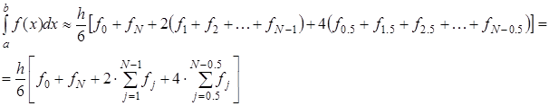    Если разбить отрезок интегрирования http://aco.ifmo.ru/el_books/numerical_methods/lectures/images/image072.png на **четное** количество 2*N* равных частей с шагом http://aco.ifmo.ru/el_books/numerical_methods/lectures/images/image073.png, то можно построить параболу на каждом сдвоенном частичном отрезке http://aco.ifmo.ru/el_books/numerical_methods/lectures/images/image051.png и переписать выражения без дробных индексов. Тогда формула Симпсона примет вид:

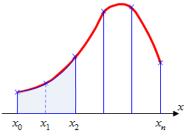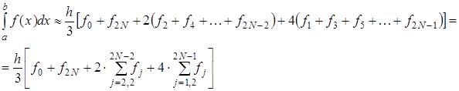Графическое представление метода Симпсона показано на рис. На каждом из сдвоенных частичных отрезков заменяем дугу данной кривой параболой. *Рис.**Метод Симпсона*

**Задание:**

**1 вариант**

1. Найдите приближённое значение площади по рисунку:

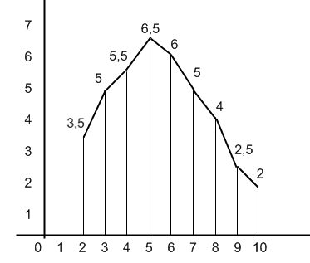

1. Вычислите приближённое значение интеграла , разбив его на 6 частей.
2. Вычислите приближённое значение интеграла , разбив его на 6 частей.

**2 вариант**

1. Найдите приближённое значение площади по рисунку:

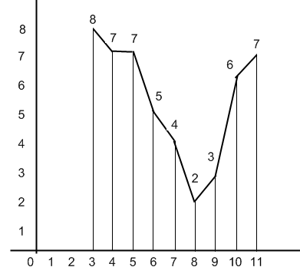

1. Вычислите приближённое значение интеграла , разбив его на 8 частей.
2. Вычислите приближённое значение интеграла , разбив его на 4 части.

Перечень рекомендуемой учебной литературы, информационных ресурсов сети Интернет соответствует пункту 3.2. рабочей программы учебной дисциплины ЕН.01. Математика специальности 23.02.01 Организация перевозок и управление на транспорте (по видам).